Trabajo Final Integrador

“El Buen Sabor”



Información de la cátedra:

* Año: 2023
* Turno: Tarde
* Comisión: 3K09
* Profesor: Alberto Cortez.

Integrantes del grupo EMPRESAURIOS:

* Bacin Janaina. Legajo: 47726
* Haudet Felipe. Legajo: 47693
* Ilardo Valentina. Legajo: 47698
* Ledesma Jennifer. Legajo: 47817
* Lopez Dario. Legajo: 47822
* Mesa Matías. Legajo: 47841
* Totera Andrés. Legajo: 47796
* Zurano Alexis Agustín. Legajo: 40087

**Índice:**

* Página 3: Enunciado del proyecto.
* Página 13: Enunciado del Sprint 1
* Página 14: URL repositorio - Maquetado
* Página 19: Boceto o diseño gráfico (logo, colores, tipografías)

**Enunciado:**

**“El Buen Sabor”**

El delivery de comidas de la ciudad “El Buen Sabor” ofrece a sus clientes una amplia variedad de bebidas y de comidas de fabricación propia. Posee un horario de atención de lunes a domingos de 20:00 a 12:00, y de sábados y domingos de 11:00 a 15:00. Los clientes tienen a disposición un menú que describe cada una de las comidas, el nombre, los ingredientes y el precio. Los clientes realizan sus pedidos en el mostrador del local mediante una PC o pueden hacerlo en forma remota desde **su casa o su celular** personal (la aplicación debe ser responsive).

El **cliente** debe proceder a registrarse en la aplicación como paso inicial para realizar el pedido o ejecutar el login en la misma si ya se encuentra registrado, el identificador único y nombre de usuario para el cliente será su email.

El **pedido** debe contener el número y la fecha del pedido, el nombre del Cliente, teléfono, su domicilio y el detalle de las comidas y bebidas deseadas. Además, el cliente deberá indicar si retira el pedido en el local (en este caso se le otorga un 10% de descuento en la compra) o desea que se lo envíen a su domicilio. El local admite 2 formas de pago, **efectivo** únicamente si el pago se realiza en el local de forma presencial, si el pedido se entrega a domicilio solo se acepta pago mediante **mercado pago**.

El sistema debe validar que el stock de artículos insumos que se posee sea suficiente para llevar a cabo el pedido, por ejemplo, si el cliente pide una pizza de jamón crudo y rúcula, pero el stock de rúcula es 0, el sistema deberá emitir un mensaje indicando la situación e impidiendo la carga de dicho artículo manufacturado al pedido.

Finalizada la carga del pedido el sistema le informará al cliente cuánto es el tiempo estimado para el retiro o entrega de su pedido, este tiempo surgirá de la siguiente fórmula:

∑ Sumatoria del tiempo estimado de los artículos manufacturados solicitados por el cliente en el pedido actual  
 +  
 ∑ Sumatoria del tiempo estimado de los artículos manufacturados que se encuentran en la cocina / cantidad cocineros  
 +  
 10 Minutos de entrega por delivery (solo si corresponde).

El **pedido** realizado por el **cliente** ingresa a la bandeja de entrada de pedidos pendientes del **cajero**, este usuario (cajero) revisa el pedido y si está correcto, lo aprueba, dicha acción envía el pedido a la cocina. El usuario **cocinero** consulta los pedidos aprobados que debe preparar y cuando el pedido está listo lo marca con estado terminado, esta acción envía el pedido nuevamente al usuario cajero pero a la bandeja de pedidos listos para entregar, ahora el pedido puede seguir 2 caminos, el **primero** es que sea entregado al cliente directamente en el local lo cual originará la factura correspondiente, con la forma de pago que corresponda y será entregada al cliente, dejando el pedido con el estado final **FACTURADO**, o **segundo** el pedido es enviado mediante delivery al domicilio del cliente asignando al pedido el estado “**En delivery”** hasta que el empleado que realizó el envío retorna al local e indica que la entrega fue exitosa con lo cual el estado del pedido pasa a su estado final **FACTURADO**. La factura generada es enviada mediante email al cliente, y puede ser accedida por él mediante la aplicación web en la sección Historial de Pedidos.

∙ El cliente además de poder cargar el pedido deberá poder consultar el historial de todos los pedidos realizados y acceder a las correspondientes facturas asociadas, las cuales podrá descargar (Formato PDF).

∙ El cajero cumple un rol central de gestión ya que procesa todos los pedidos e interactúa con el resto de los actores del sistema.

∙ El cocinero recepciona los pedidos y los elabora y además tiene el control de los artículos manufacturados pudiendo variar la composición de los mismos.

∙ Finalmente, el usuario Administrador tiene acceso a todas las funcionalidades del sistema pero se ocupa principalmente de los artículos insumo controlando que los mismos no se agoten.

**Funcionalidades principales que deberá soportar el sistema**

● Registro y administración de los clientes.

● Administrar Usuarios y Roles (ABM)

● La clave de usuario debe estar encriptada (MD5, SHA, etc).

● Administración de pedidos. (ABMC)

● Administración de facturas. (ABMC)

● Administración de artículos y artículos manufacturados. (ABMC)

● Envío vía email al cliente de la factura.

● Implementar Pago: Mediante varias formas de pago.

● Control de Stock. Cada pedido finalizado, decrementa el stock actual de los artículos asociados al mismo.

● Administración del Rubro

**El dueño del Delivery ha manifestado la necesidad de acceder al menos a la siguiente información, la cual desea pueda exportarse a un archivo Excel:**

● Ranking comidas más pedidas en un periodo de tiempo determinado

● Ingresos (recaudaciones) por períodos de tiempo. Diario / Mensual

● Cantidad de pedidos agrupados por cliente en un determinado periodo de tiempo.

● Monto de Ganancia en un periodo de tiempo (ventas – costos

**Interfaces de usuario principales** **del sistema**

● Portal WEB donde el cliente podrá registrarse y realizar los pedidos vía PC o celular.

● Interfaces de administración de pedidos y facturas por parte del empleado cajero.

● Interfaz de pedidos pendientes para el cocinero.

● interfaz de administración de artículos y artículos manufacturados.

● Reportes estadísticos para la toma de decisiones.

**Checkout / Proceso de Pago**

Al finalizar la selección de los platos (pizzas, empanadas, lomos, bebidas, etc.) el proceso de pago deberá contener al menos los siguientes pasos:

1- Verificar que el cliente se encuentre logueado en la aplicación, caso contrario solicitarle que realice el login o en su defecto que se registre en el sistema si todavía no lo ha hecho.

2- Forma de envío, en este paso el cliente debe seleccionar entre las opciones **“Retiro en Local”** o **“Envió a Domicilio”**, solo si selecciona esta última opción el sistema deberá solicitarle los datos del domicilio de envío (calle, número, localidad, etc), presentando inicialmente los datos precargados en la registración al sistema.

3- Método de pago: Si en el paso anterior el cliente seleccionó la forma de envío “Retiro en Local” se le presentarán las opciones de Pago, por ejemplo: **“Efectivo”,** **“Mercado Pago”**, etc..

4- Fin del Checkout

**Tecnologías para el desarrollo de la Aplicación**

**PORTAL WEB**

Puede ser desarrollado con cualquier tipo de framework HTML/JavaScript, más el uso de cualquier otro lenguaje de acceso al servidor (Java, ASP, Node, etc), es importante que el portal sea responsive para adaptarse a diferentes dispositivos.

**MÓDULO DE ADMINISTRACIÓN**

**Front End**

Debe ser desarrollado por cualquier framework o librería que desee siempre y cuando la misma sea reactiva (RxJs, React, Vue, Angular, etc.)

**Back End**

Un modelo de base datos como referencia puede ser el siguiente :

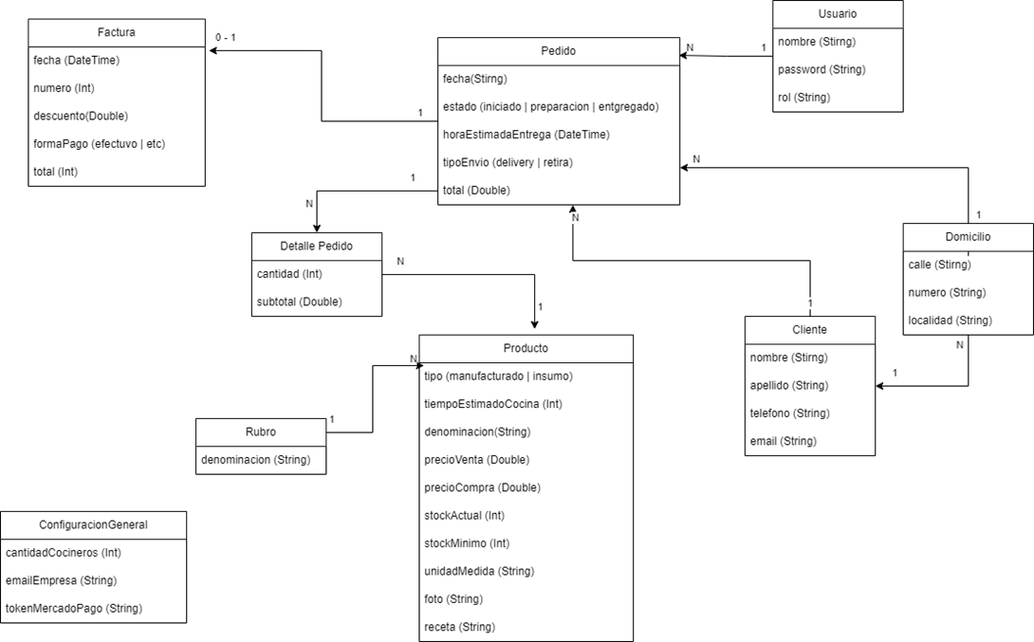

El modelo presentado anteriormente es solo una guía para el desarrollo del sistema. El mismo puede modificarse añadiendo nuevas clases, nuevos atributos modificando las asociaciones, etc.

● Se debe presentar un modelo de base datos.

● Se debe presentar documentación de las API Rest del sistema.

**Front End**

Desarrollado en React.

● Las interfaces de usuarios deberán ser modeladas utilizando figma.

● Podrán utilizarse herramientas y librerías relacionadas con la cátedra, con la aprobación de los docentes.

**Módulos del Sistema - Requisitos**

**Módulo de usuario**

Requisitos del módulo

● **Registro de nuevo usuario:** el registro en el sistema por parte de un usuario podrá ser mediante un formulario o mediante una cuenta de Google. A la hora del registro de un nuevo usuario, el sistema tiene que verificar que no exista un usuario con su email. El rol predeterminado de un usuario al darse de alta será el de “cliente”.

● **Ingreso de un usuario ya registrado:** al igual que en el registro de un nuevo usuario, el ingreso al sistema por parte de un usuario ya registrado será mediante un formulario o mediante una cuenta de Google y el nombre de usuario será su email.

● **Perfil de usuario**: el usuario podrá acceder a su perfil para cambiar sus datos personales y/o contraseña.

● **Registro de nuevo empleado y asignación de roles:** Sólo el administrador principal podrá registrar empleados y asignarle el rol correspondiente, como por ejemplo “cajero”, “cocinero”, “delivery”, etc. Quienes formen parte de la empresa podrán ver su rol pero no cambiarlo, ya que, como se dijo, sólo el administrador principal lo puede hacer.

Consideraciones importantes del módulo

● Las contraseñas tienen que estar guardadas en la base de datos mediante un sistema de encriptación, en ningún caso los administradores pueden saber las contraseñas de los clientes o empleados.

● El administrador principal también podrá dar de baja a cualquier usuario. La baja en la base de datos tiene que ser lógica y no física, teniendo por ejemplo un campo booleano o date que registre dicha condición.

**Módulo de realización de pedidos**

Requisitos del módulo

● **Página principal:** al ingresar a la página, el cliente podrá ver todos los productos divididos por categoría y su correspondiente información principal (nombre del producto, precio y botón de agregar al carrito) sin necesidad de registro o ingreso. También se podrá ingresar al detalle de cada producto en donde se podrán ver sus imágenes, su descripción, ingredientes, etc.

● **Búsqueda**: a través de un cuadro de búsqueda, se podrá buscar productos mediante su nombre o se podrá elegir una determinada categoría para ver todos los productos correspondientes a la misma.

● **Elección de productos**: se permitirá ir agregando productos al carrito de compras sin necesidad de registro o ingreso (si se procede a confirmar la compra, en ese momento el sistema pedirá que se ingrese a la cuenta o que se cree una nueva como se detalla en el apartado ‘Confirmación del pedido’).

● **Carrito de compras**: el carrito de compras tiene que mostrar por cada producto seleccionado el detalle con el nombre, la cantidad pedida, el precio unitario y el subtotal. Asimismo se tiene que mostrar aparte el subtotal general (sería la suma del subtotal de cada detalle).

● **Modificación del pedido**: al ingresar al carrito de compras, se podrá aumentar o disminuir la cantidad de un producto o eliminarlo. Si se realiza esta acción, el subtotal general detallado en el punto anterior se tiene que actualizar automáticamente.

● **Confirmación del pedido**: el cliente, al haber terminado de elegir los productos, procederá a confirmar el pedido.

● **Historial de pedidos**: El cliente podrá acceder al historial de los pedidos hechos y su correspondiente detalle. También podrá acceder a la factura generada de cada pedido.

Consideraciones importantes del módulo

● El sistema tendrá que verificar que existe suficiente stock de los ingredientes requeridos para un producto para poder vender el mismo. Si como mínimo un ingrediente no tiene el stock suficiente, el producto se mostrará pero no se podrá agregar al carrito, y se tendrá que mostrar también una leyenda que informe que no hay stock de dicho producto.

● En ningún caso el stock de un ingrediente podrá ser menor a 0, si esto sucede significa que hay una falla en los métodos relacionados al tema.

● Si se piden dos o más unidades del mismo producto, en el carrito de compras no tienen que aparecer como ítems separados, sino que se le suman unidades a un mismo ítem en el detalle.

● Si un usuario tiene un rol de empleado, no podrá hacer pedidos, para ello tendrá que usar otro mail con el rol de ‘Cliente’.

● Si un usuario está dado de baja en el sistema, no podrá hacer pedidos.

● El local abre todos los días de 20:00 a 00:00 y también los sábados y domingos de 11:00 a 15:00. Si se ingresa a la página fuera del horario de atención del local se podrá ver los productos pero no se podrá realizar pedidos. Si este es el caso, se tendrá que mostrar un mensaje al usuario informando de la situación.

**Módulo de recepción y entrega de pedidos**

Requisitos del módulo

● **Vista de pedidos**: el usuario que tenga el rol de “cajero” (a partir de ahora: el cajero) se encarga de gestionar el estado de todos los pedidos en general, por lo cual habrá una pantalla con el listado de todos los pedidos, los cuales se podrán filtran según su estado (por ejemplo, mediante un combobox) y también se podrán buscar mediante su id (mediante un cuadro de búsqueda).

● **Recepción de pedidos**: el estado predeterminado de un pedido confirmado por un cliente es “A confirmar”.

● **Administración de estado de los pedidos**: el cajero podrá cambiar los estados de los pedidos, según el caso.

● **Cobro de pedidos**: El cajero le cobrará al cliente si eligió ‘Retiro en local’ y como medio de pago ‘Efectivo’ y acto seguido marcará el pedido como pagado.

**Módulo de cocina**

Requisitos del módulo

● **Vista general de pedidos**: el usuario que tenga el rol de “cocinero” (a partir de ahora: el cocinero), podrá ver un listado de todos los pedidos que están en cocina.

● **Visualización de pedido**: desde el listado de pedidos, se podrá ingresar al detalle de cada pedido en particular.

Consideraciones importantes del módulo

● El cocinero no tendrá acceso a funcionalidades que están fuera de su ámbito (por ejemplo, marcar un pedido como pagado o asignarle el estado de “Entregado”, etc.)

**Módulo de venta**

Requisitos del módulo

● **Generación de factura:** Cuando a un pedido se lo marque como pagado, se generará la factura correspondiente, la cual será enviada de forma automática al mail del cliente.

Módulo de rubros, stock de ingredientes y productos

Requisitos del módulo

● **Manejo de rubros**: el cocinero y el administrador podrán gestionar las altas, bajas y modificaciones de rubros de ingredientes y rubros de productos.

● **Manejo de productos**: el cocinero y el administrador podrán gestionar las altas, bajas y modificaciones de productos.

● **Control de stock:** el sistema tendrá una sección en donde se le informará al cocinero y al administrador la situación de stock de los insumos, principalmente los insumos que estén por debajo del stock mínimo asignado o los insumos que estén cerca de llegar al stock mínimo.

● **Registro de compras de ingredientes**: el cocinero y el administrador podrán registrar la compra recibida de un ingrediente mediante un formulario, lo cual incrementará el stock de dicho ingrediente y, si corresponde, modificar su precio de costo.

● **Manejo de productos a la venta**: el cocinero y el administrador podrán gestionar las altas, bajas y modificaciones de productos a la venta.

Consideraciones importantes del módulo

● Cada producto tiene que tener:

o **De forma obligatoria**: nombre, rubro, stock y precio de venta.

o **Según el caso**: En el caso de que por ejemplo sea una bebida (u otro producto que se considere), no tendrá que tener los siguientes atributos, si no también serán obligatorios: receta y tiempo de cocina.

o **De forma opcional**: descripción e imagen.

● Todos los productos tienen que tener su respectiva receta, a excepción de los productos que no les corresponda (por ejemplo una bebida).

**Módulo de estadísticas e informes**

El sistema tendrá que tener una sección en donde el administrador pueda visualizar datos estadísticos e informes para la toma de decisiones.

Requisitos del módulo

● **Ranking de productos**: en el cual se podrán ver los productos más pedidos dentro de un rango de fechas elegido por el administrador.

● **Ranking de clientes**: en el cual se podrán ver los clientes que hayan realizado más pedidos dentro de un rango de fechas elegido por el administrador.

● **Informe de movimientos monetarios**: en el cual se verán reflejados los ingresos, costos y ganancias dentro de un rango de fechas elegido por el administrador.

● **Visualización de pedidos por cliente**: se podrá ver todos los pedidos de un cliente determinado dentro de un rango de fechas elegido por el administrador.

Consideraciones importantes del módulo

● Se podrá implementar cualquier otra funcionalidad estadística o de informe que se considere necesaria.

● Se recomienda implementar gráficos en donde la naturaleza de los datos lo haga posible para una mejor visualización de la información.

**SPRINT 1 - ENTREGABLES**

### Resumen de entregables

* URL del repositorio con todos los colaboradores agregados
* En GitHub - Archivo README.md con
  + Temática del sitio y público objetivo (Según el documento en el aula virtual)
  + Listado de los participantes del grupo
* Maquetado en Wireframe de las siguientes páginas
  + Home (Landing Page – Con el listado de productos)
  + Detalle de producto
  + Carrito de compras
  + Formulario de registro
  + Formulario de login
* Boceto o diseño gráfico del sitio (logo, colores, tipografías)

**URL del repositorio con todos los colaboradores agregados:**

* Link repositorio:
  + <https://github.com/DarioLopez18/DesarrolloDeSoftware-2023-ElBuenSabor>
* Link archivo readme:
  + <https://github.com/DarioLopez18/DesarrolloDeSoftware-2023-ElBuenSabor/blob/main/README.md>

**Maquetado:**

**Home (Landing Page – Con el listado de productos)**

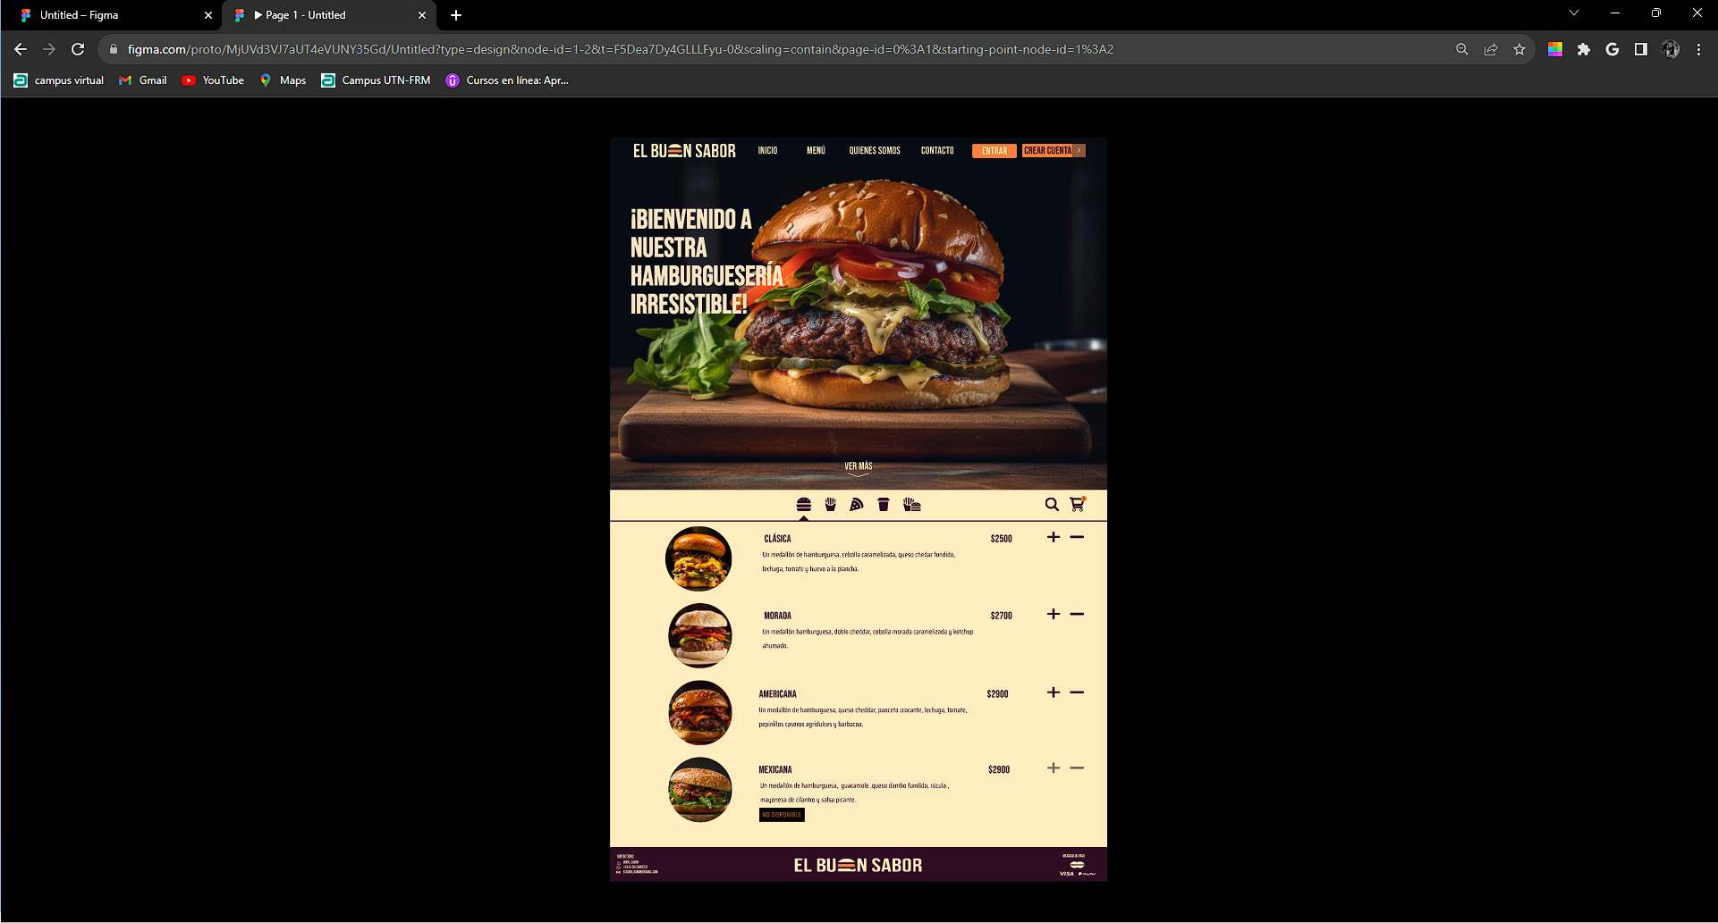

**Detalle de producto**



**Carrito de compras**

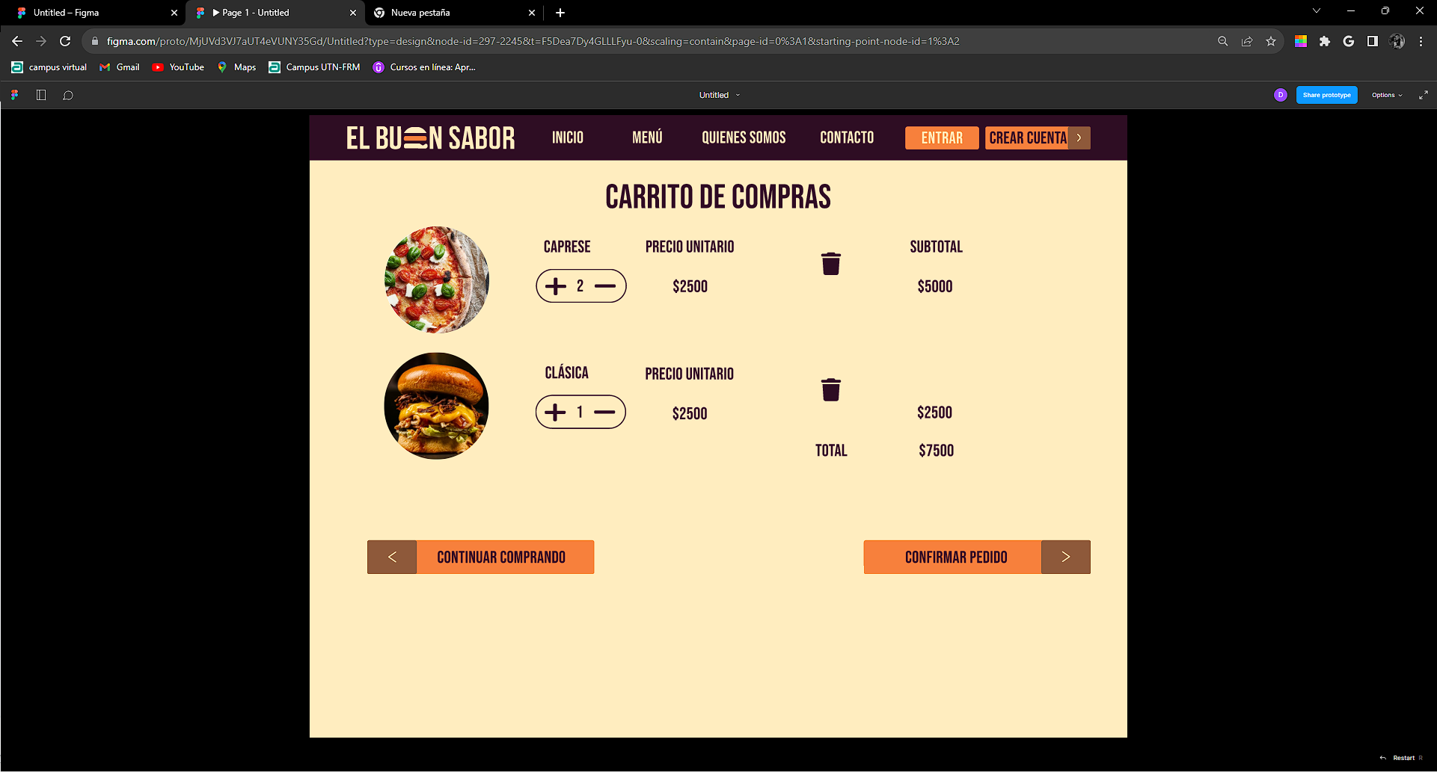

**Formulario de registro**

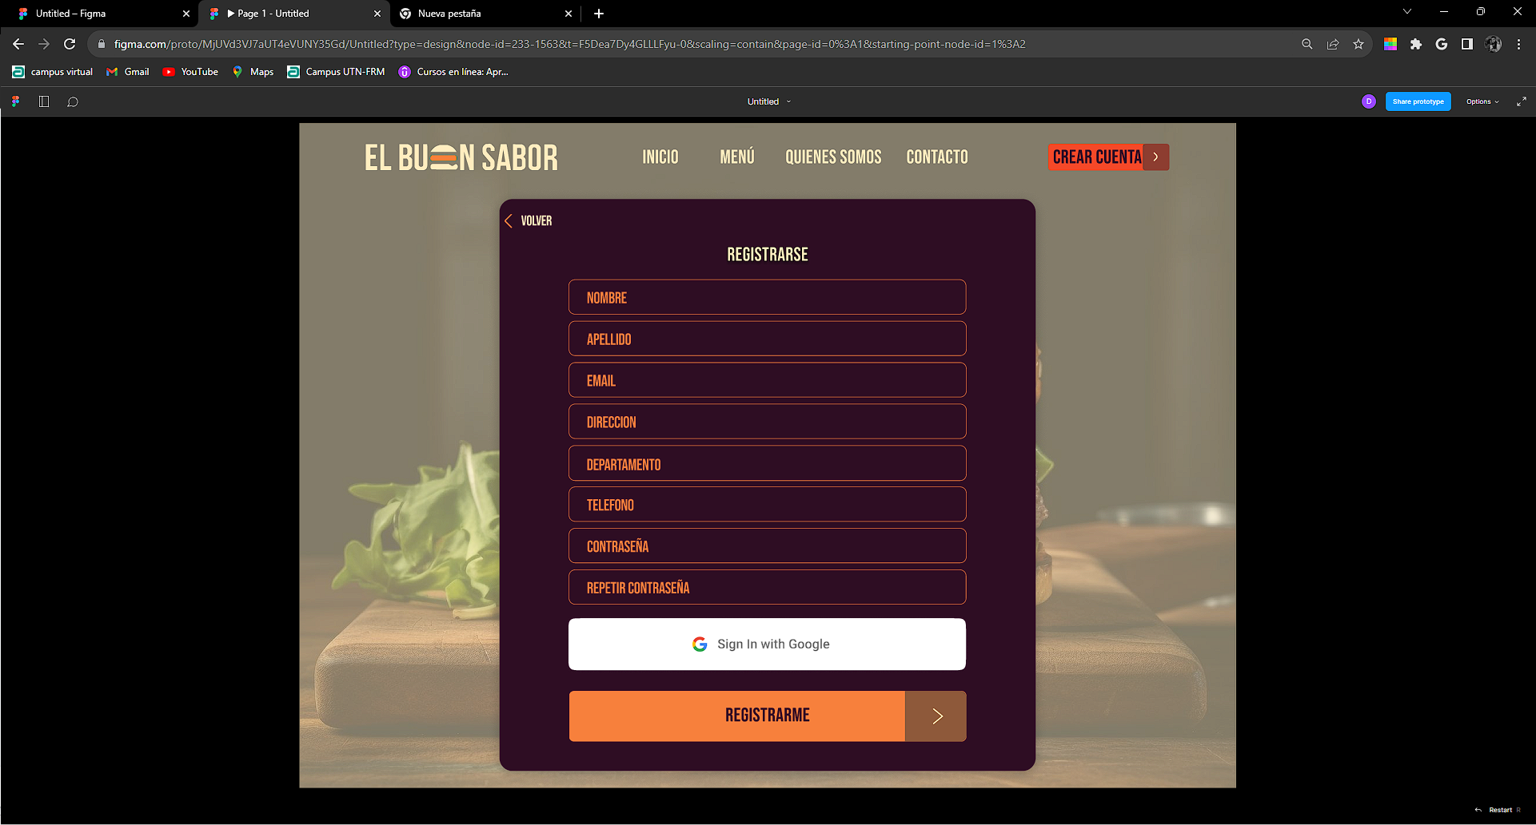

**Formulario de login**

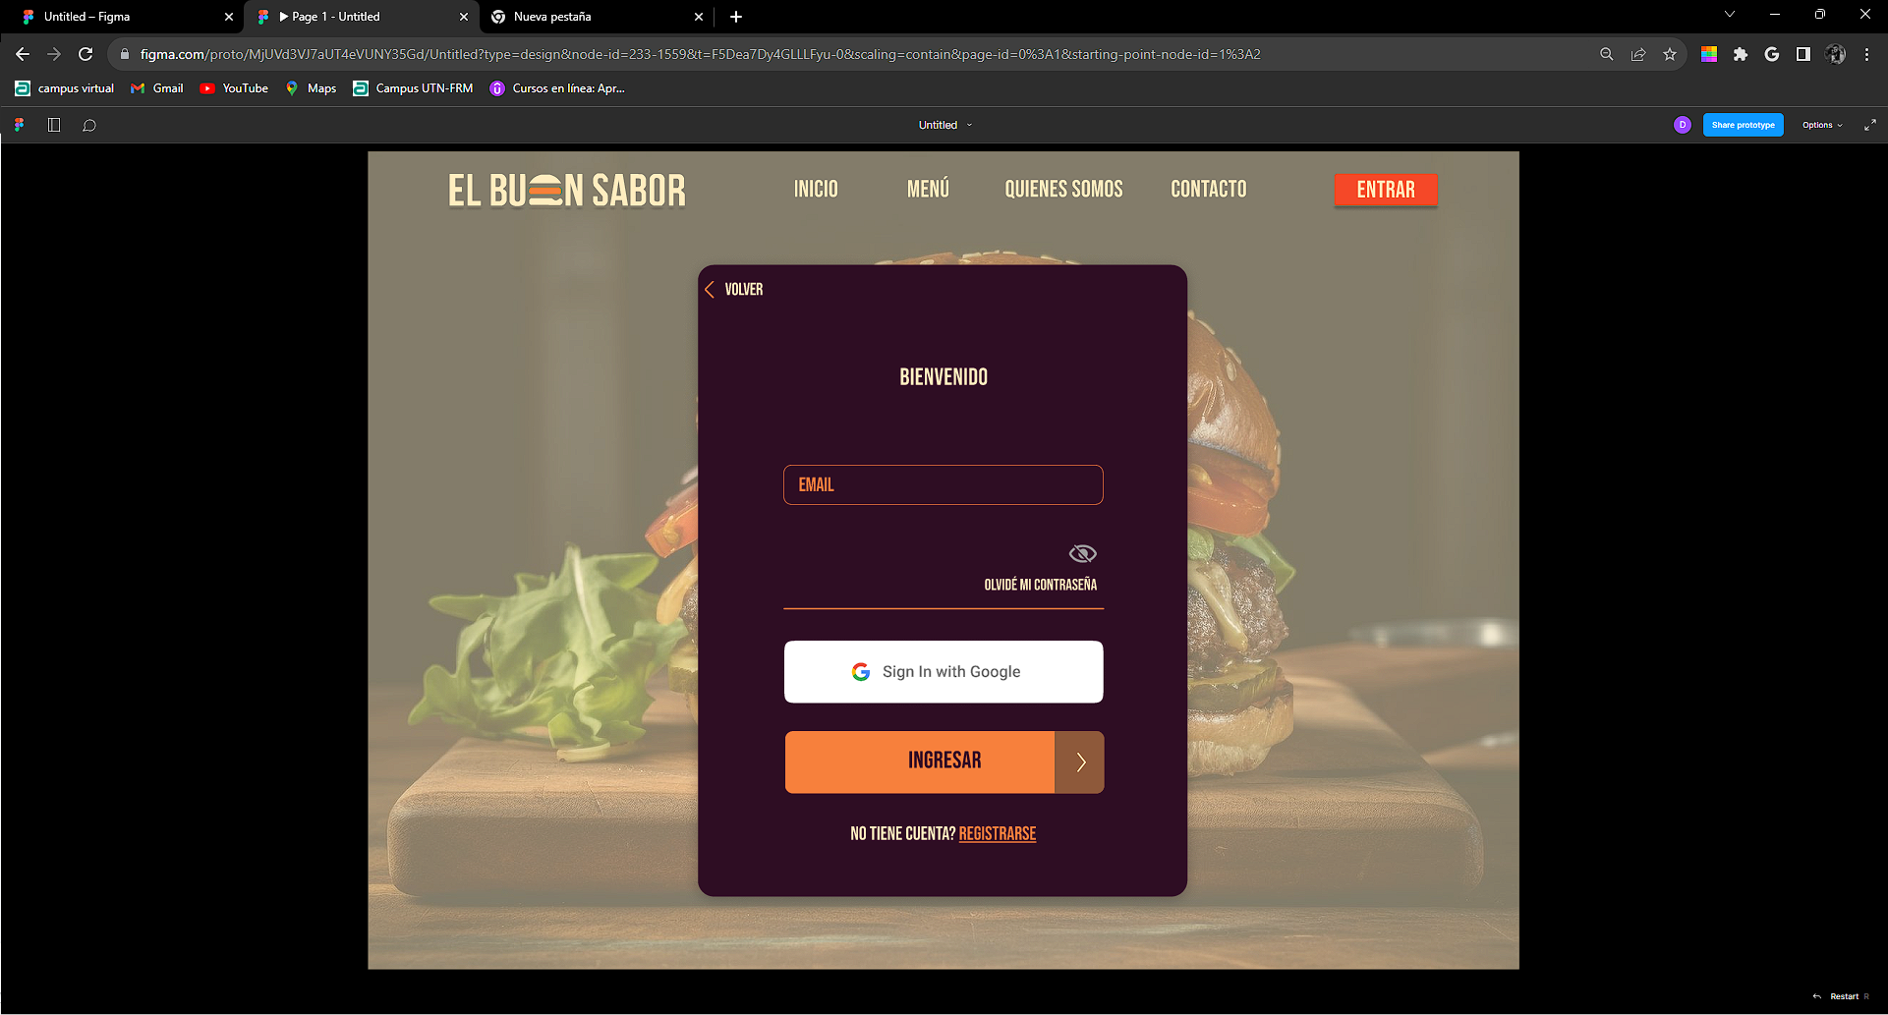

**Boceto o diseño gráfico del sitio (logo, colores, tipografías)**

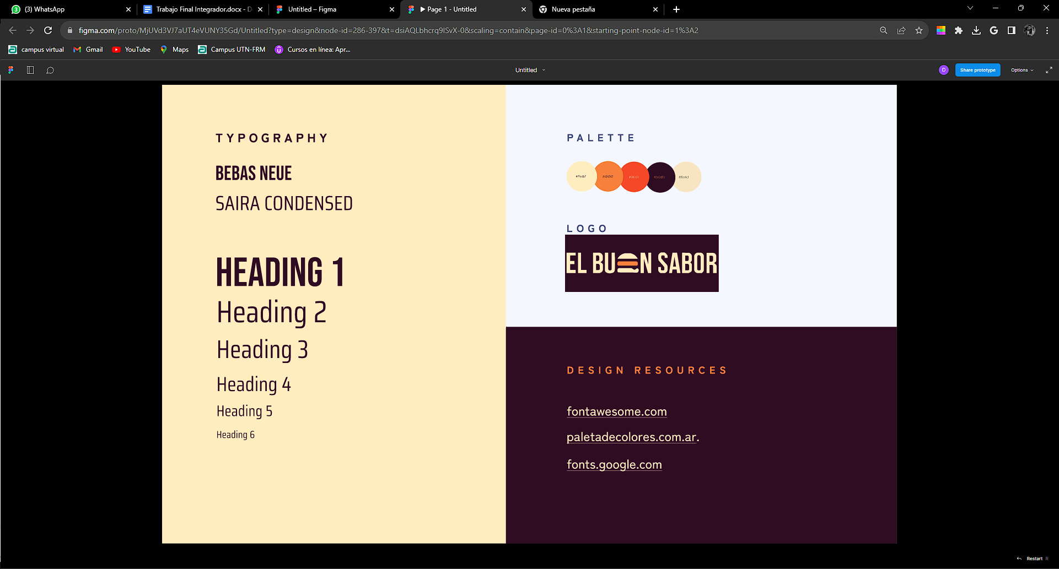

HISTORIAS DE USUARIO

**Módulo 1: Usuarios**

Historia de usuario #01 – Registro de un nuevo cliente

Como: Cliente

Quiero: Registrarme como cliente de la página

Para: Poder comprar los productos de la página

Criterios de aceptación:

● En la barra de navegación debe existir un botón que permita acceder al formulario de registro como nuevo cliente.

● En el formulario debe existir una opción que permite registrarse a la página con Google o mostrar abajo el formulario correspondiente para registrarse ingresando los datos correspondientes.

● En el formulario, el cliente tendrá que ingresar su nombre y apellido, dirección (si corresponde), departamento (si corresponde), teléfono, email y su clave, la cual tendrá que confirmar que ha sido escrita correctamente, teniendo que escribir de nuevo en otro campo de confirmación de contraseña.

● La contraseña deberá tener un mínimo de 8 (ocho) caracteres, y tendrá que tener por lo menos una letra mayúscula, una letra minúscula y un símbolo.

● El sistema tendrá que verificar que la dirección de mail haya sido escrita de forma correcta.

● El sistema tendrá que verificar que las dos contraseñas ingresadas sean exactamente iguales.

● El sistema tendrá que verificar que no exista en el sistema un cliente registrado con la misma dirección de email.

● Si todos los pasos anteriores son correctos, se registrará al cliente en la base de datos de la empresa, con la condición de que su contraseña quede encriptada.

● El sistema asignará al cliente automáticamente el rol de cliente, sin posibilidad de que esto cambie en ningún momento.

● Si todos los pasos anteriores son correctos, se redirigirá al cliente a la página principal, apareciendo en la barra de navegación su nombre y un menú de opciones desplegable que le mostrará las opciones de ver su perfil, su historial de compras y la posibilidad de desconectarse.

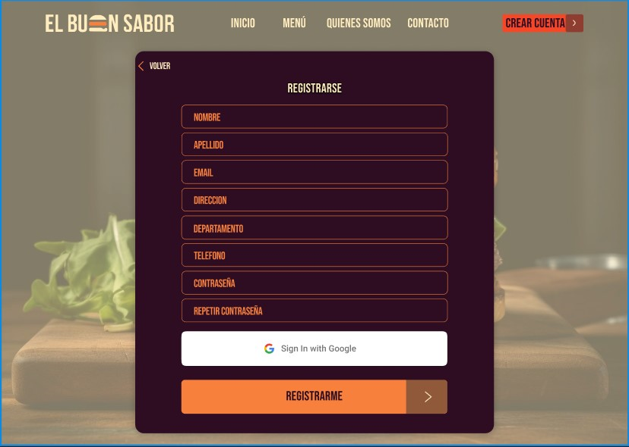

Historia de usuario #02 – Ingreso al sistema como cliente

Como: Cliente

Quiero: Poder acceder al sistema

Para: Poder comprar los productos de la página

Criterios de aceptación:

● En la barra de navegación debe existir un botón que nos permita acceder al login de la página, el cual nos redirigirá al formulario de login correspondiente.

● En el formulario de login debe existir una opción de poder loguearse con Google a la página o mostrar abajo el formulario para poder loguearse con los datos correspondientes.

● En el formulario se deberá ingresar la dirección de mail con la cual el usuario se registró y su correspondiente contraseña.

● El sistema deberá verificar mediante la base de datos, que tanto la dirección de mail como la contraseña sean correctas. Si alguno o los dos datos no son correctos, se le informará al cliente y se le permitirá intentarlo de nuevo.

● Si los datos son correctos, se redirigirá al cliente a la página principal, apareciendo en la barra de navegación su nombre y un menú de opciones desplegable que le mostrará las opciones de ver su perfil, su historial de pedidos y la posibilidad de desconectarse.

● Si el cliente está dado de baja, se le deberá mostrar la situación y no podrá realizar pedidos.

● Si el cliente permanece conectado al sistema por más de 45 minutos sin ninguna actividad, se lo desconectará automáticamente, teniendo que hacer un nuevo login para volver a acceder.

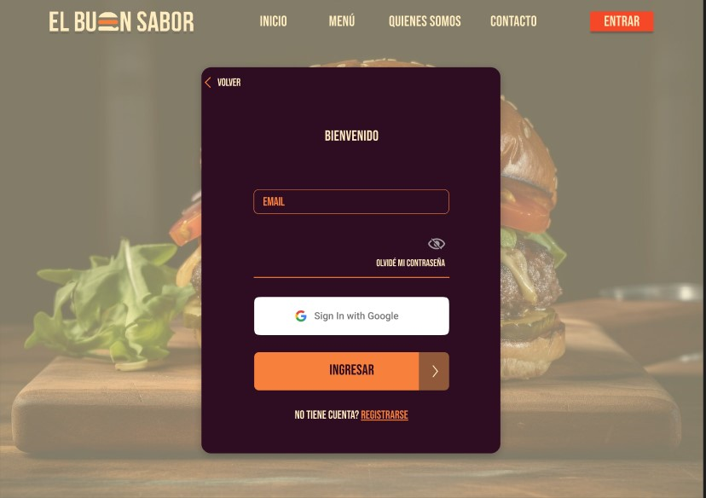

Historia de usuario #03 – Actualización de datos como cliente

Como: Cliente

Quiero: Poder actualizar mis datos

Para: Que cuando mis datos cambien poder modificarlos

Criterios de aceptación:

● Cuando el cliente acceda a la opción de ver su perfil, se le reenviará a una página en donde podrá ver todos sus datos personales.

● En dicha página deberá existir un botón en donde se le permita modificar sus datos personales, el cual lo redirigirá a un formulario en donde podrá cambiar sus datos.

● En dicho formulario se le permitirá cambiar su dirección de entrega.

● En dicho formulario se le permitirá cambiar su contraseña, la cual deberá tener un mínimo de 8 (ocho) caracteres, y deberá tener por lo menos una letra mayúscula, una letra minúscula y un símbolo, y tendrá otro campo en donde tendrá que ingresarla nuevamente.

● El sistema tendrá que verificar que las dos contraseñas coinciden. En caso contrario, se le deberá mostrar un mensaje por pantalla diciendo que las contraseñas no coinciden.

● Si los datos modificados son aceptados por el sistema, se tendrán que registrar los nuevos datos en la base de datos del sistema, con la contraseña encriptada si es el caso.

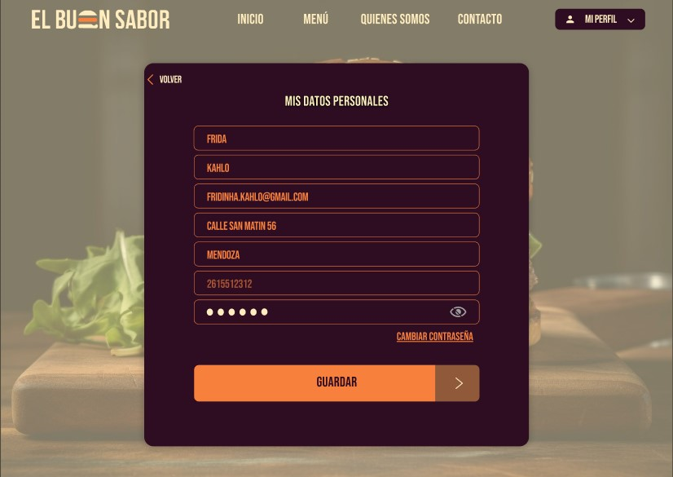

Historia de usuario #04 – Registro de un nuevo empleado

Como: Administrador

Quiero: Registrar a un nuevo empleado

Para: Que los empleados puedan acceder a las funcionalidades del sistema

Criterios de aceptación:

● El administrador podrá acceder a un formulario para poder registrar un nuevo empleado. El administrador tendrá que ingresar el nombre, apellido, dirección, departamento, teléfono, email y una clave provisoria, la cual el empleado, al tener acceso por primera vez, tendrá que modificar obligatoriamente.

● En el formulario, el administrador tendrá que seleccionar un rol de una lista de roles, para que el empleado al ingresar, sólo pueda acceder a las funcionalidades del sistema que le corresponde.

● El administrador tendrá que confirmar que la contraseña ha sido escrita correctamente, teniendo que escribirla de nuevo en otro campo de confirmación de contraseña.

● La contraseña deberá tener un mínimo de 8 (ocho) caracteres, y deberá tener por lo menos una letra mayúscula, una letra minúscula y un símbolo.

● El sistema tendrá que verificar que la dirección de mail haya sido escrita de forma correcta.

● El sistema tendrá que verificar que las dos contraseñas ingresadas sean exactamente iguales.

● El sistema tendrá que verificar que no exista en el sistema un empleado registrado con la misma dirección de email.

● Si todos los pasos anteriores son correctos, se registrará al empleado en la base de datos de la empresa, con la condición de que su contraseña quede encriptada.

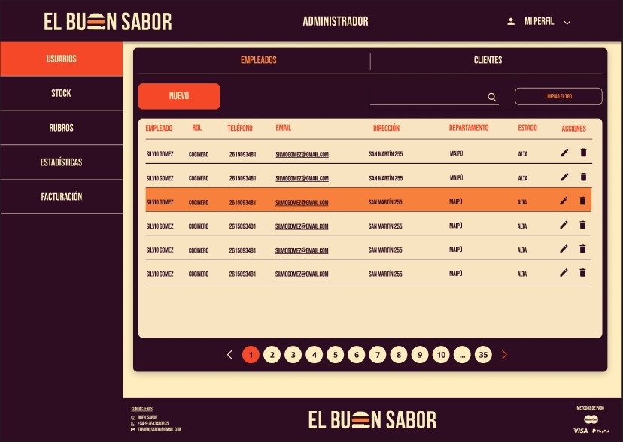

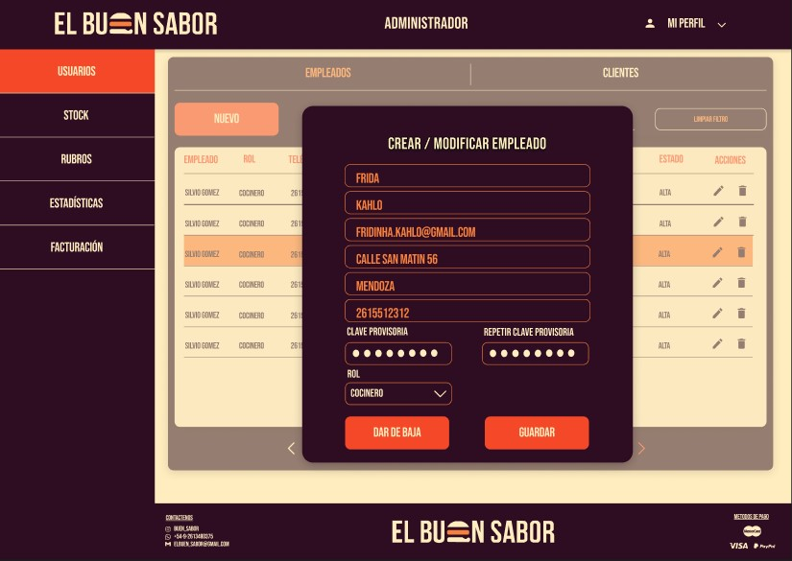

Historia de usuario #05 – Ingreso al sistema como empleado

Como: Empleado

Quiero: Poder acceder al sistema

Para: Poder acceder a las funcionalidades del sistema.

Criterios de aceptación:

● En la barra de navegación debe existir un botón que nos permita acceder al login de la página, el cual nos redirigirá al formulario de login correspondiente.

● Si es la primera vez que el empleado entra, en el formulario se deberá ingresar la dirección de mail con la cual el administrador lo registró al empleado y la contraseña que nos pasó el administrador.

● El sistema deberá verificar mediante la base de datos, que tanto la dirección de mail como la contraseña sean correctas. Si alguno o los dos datos no son correctos, se le informará al empleado y se le permitirá intentarlo de nuevo.

● Si es la primera vez que el empleado entra y el paso anterior fue correcto, se le debe pedir al empleado que ingrese una nueva contraseña, la cual deberá tener un mínimo de ocho caracteres y como mínimo, una letra mayúscula, una letra minúscula y un símbolo.

● Si no es la primera vez que el empleado entra, el empleado podrá ingresar al sistema ingresando su dirección de mail y contraseña, sin que al empleado se le pida el cambio de contraseña.

● Si los datos son correctos, se redirigirá al empleado a la página principal, apareciendo en la barra de navegación su nombre y un menú de opciones desplegable que le mostrará las opciones de ver su perfil y la posibilidad de desconectarse.

● La sesión del empleado se mantendrá abierta durante todo el horario de atención al público del local.

● Si la sesión del empleado está abierta fuera del horario de atención del local y dicha sesión no ha tenido actividad durante más de 30 minutos, se cerrará la sesión automáticamente.

● Si el empleado está dado de baja, no se le permitirá el acceso al sistema.

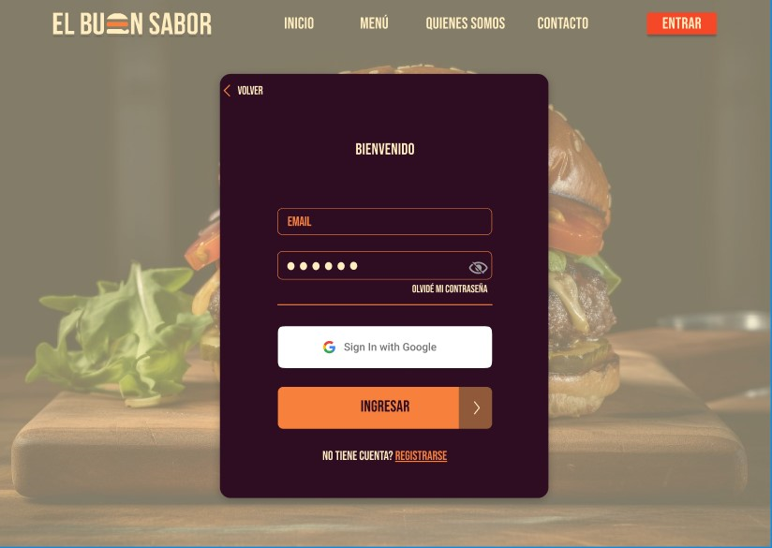

Historia de usuario #06 – Actualización de datos como empleado

Como: Empleado

Quiero: Poder actualizar mis datos

Para: Que cuando mis datos cambien poder modificarlos en el sistema

Criterios de aceptación:

● Cuando el empleado acceda a la opción de ver su perfil, se le reenviará a una página en donde podrá ver todos sus datos personales.

● En dicha página deberá existir un botón en donde se le permita modificar sus datos personales, el cual lo redirigirá a un formulario en donde podrá cambiar sus datos.

● El empleado podrá cambiar su dirección, departamento, teléfono y mail. El sistema tendrá que verificar que la dirección de email tenga el formato correcto.

● También podrá cambiar su contraseña, la cual deberá tener un mínimo de 8 (ocho) caracteres, y deberá tener por lo menos una letra mayúscula, una letra minúscula y un símbolo, y tendrá otro campo en donde tendrá que ingresarla nuevamente. El sistema tendrá que verificar que las dos contraseñas coinciden. En caso contrario, se le deberá mostrar un mensaje por pantalla diciendo que las contraseñas no coinciden.

● Si los datos modificados son aceptados por el sistema, se tendrán que registrar los nuevos datos en la base de datos del sistema, con la contraseña encriptada si es el caso.

● El sistema no permitirá que el empleado modifique su rol, ya que esto sólo lo podrá realizar el administrador.

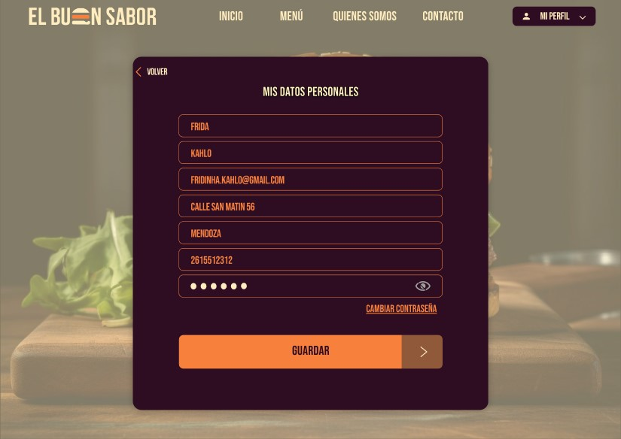

Historia de usuario #07 – Modificación y baja de clientes

Como: Administrador

Quiero: Tener control de los clientes

Para: Poder realizar modificaciones o baja de los clientes registrados en el sistema

Criterios de aceptación:

● El administrador podrá acceder a un listado de clientes en donde se podrá ver los datos de los clientes como así también un botón que redirigirá a un formulario para la modificación de datos de un cliente.

● Al hacer clic en el botón de modificación de un cliente, el administrador podrá cambiar los datos de los clientes, a excepción de su contraseña. También podrá dar de alta/baja a un cliente.

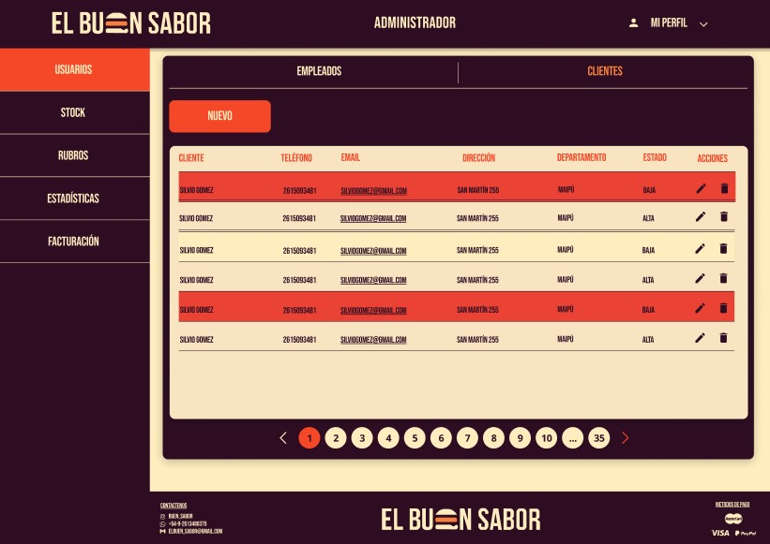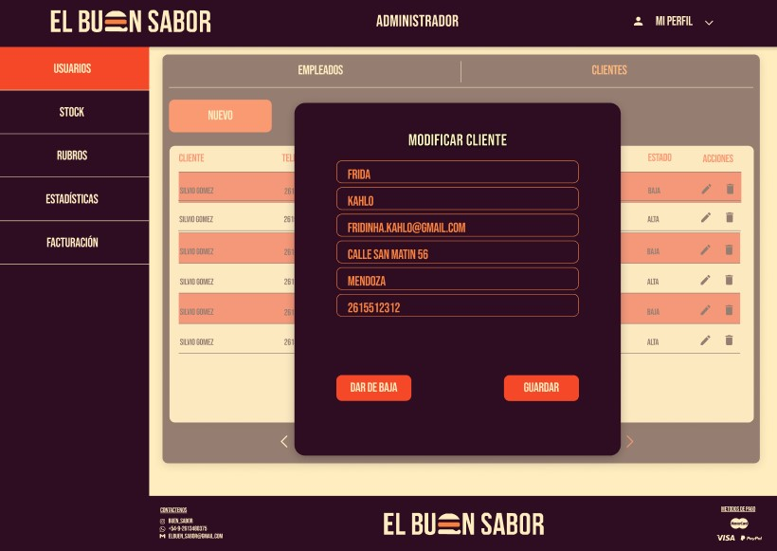

Historia de usuario #08 – Modificación y baja de empleados

Como: Administrador

Quiero: Tener control de los empleados

Para: Poder realizar modificaciones o baja de los empleados registrados en el sistema

Criterios de aceptación:

● El administrador podrá acceder a un listado de empleados en donde se podrá ver los datos de los empleados como así también un botón que redirigirá a un formulario para la modificación de datos de un empleado.

● Al hacer clic en el botón de modificación de un empleado, el administrador podrá cambiar los datos de los empleados, a excepción de su contraseña. También podrá dar de alta/baja a un empleado

● El administrador es el único usuario que puede cambiar el rol de un empleado, y el formulario deberá tener una opción en donde le permita al administrador ver los roles disponibles y así poder asignarle un nuevo rol en el caso que sea necesario.

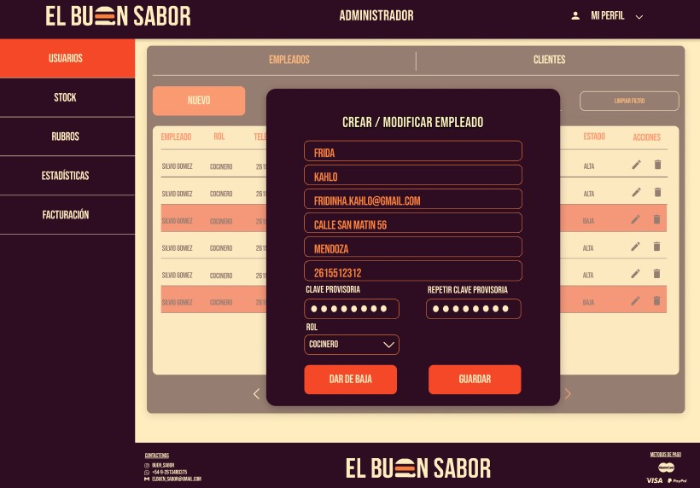

**Módulo 2 - Pedidos**

Historia de usuario #09 – Página principal para clientes

Como: Administrador

Quiero: Una página para clientes

Para: Que los clientes puedan conocer los productos ofrecidos y que puedan comprarlos

Criterios de aceptación:

● A la página se podrá ingresar sin necesidad de un registro o login previo.

● La página debe tener una barra de navegación en la cual se pueda navegar por los productos separados por categorías.

● A la derecha de la barra de navegación aparecerán los botones de registro y de login si el usuario no está logueado a la página. Si el usuario está logueado, aparecerá su nombre y un botón al cual se podrá acceder a un menú de opciones para ver sus datos y desconectarse.

● A la izquierda de la barra de navegación aparecerá un cuadro de búsqueda para que el usuario busque alguna comida o bebida en especial. Se podrá ingresar el nombre de un producto de forma total o parcial, por ejemplo si busca “burg”, se devolverán los resultados que tengan esa frase en cualquier parte del nombre.

● La página principal mostrará los productos disponibles con su correspondiente denominación y precio, separados por categorías.

● Cada producto tendrá un botón o un enlace para poder acceder para ver la información detallada del producto en sí.

● También deberá haber un botón para poder agregar un producto al carrito tanto desde la página principal como desde el detalle del producto en sí .

● Si un producto no tiene los insumos necesarios para prepararse, igual aparecerá en la página pero con una leyenda de que ese producto no está disponible por el momento y el botón de agregar al pedido deshabilitado.

● A la derecha de la página aparecerá un carrito de compras en donde se irá mostrando los productos que el cliente va comprando.



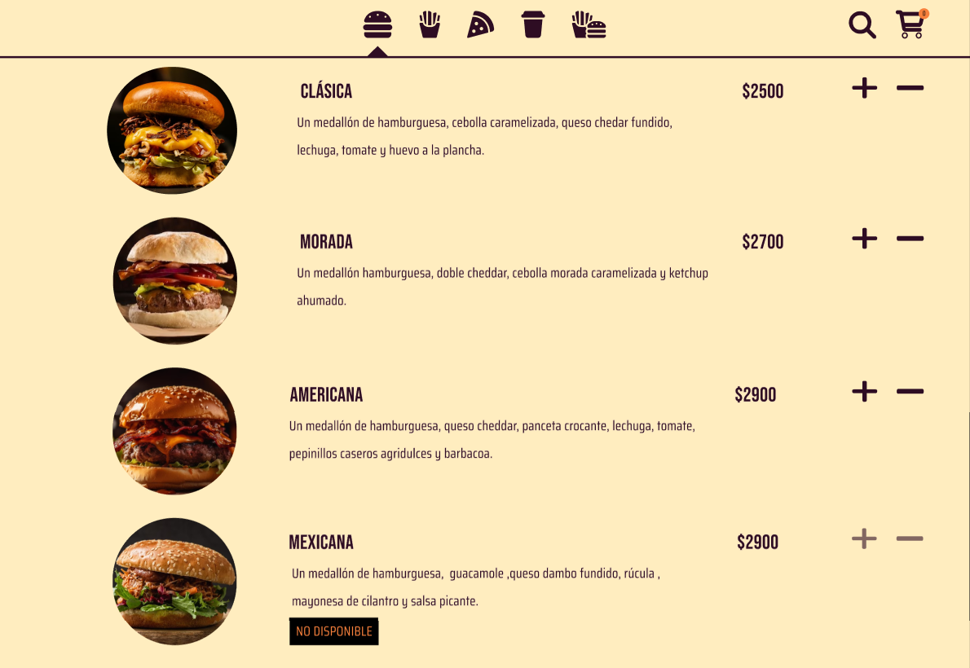

Historia de usuario #10 – Búsqueda de productos

Como: Cliente

Quiero: Una página con resultados de búsqueda

Para: Poder ver los productos buscados y comprarlos

Criterios de aceptación:

● Al ingresar una búsqueda en el cuadro de búsqueda de la página principal, se tendrán que devolver los productos que coincidan con esa búsqueda, de forma total o parcial, como se detalla en uno de los ítems de la historia de usuario anterior.

● Si la búsqueda no devuelve resultados, se tiene que informar de que no hay productos que coincidan con dicha búsqueda.

● Si la búsqueda devuelve resultados, se podrán ver los productos de la misma forma que en la página principal, y del mismo modo acceder al detalle de los mismos y poder comprarlos.

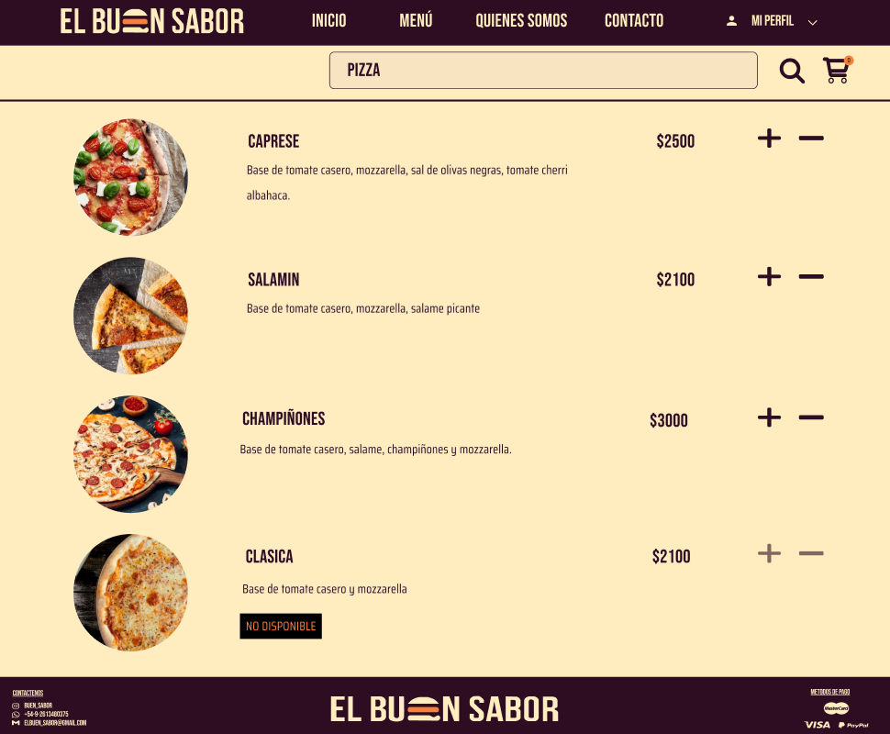

Historia de usuario #11 – Carrito de compras

Como: Cliente

Quiero: Un carrito de compras

Para: Poder agregar los productos que quiero comprar, modificar mi pedido o cancelarlo

Criterios de aceptación:

● Cada producto que se agregue desde la página principal, de búsqueda o de detalle de producto se irá agregando al carrito de compras, en donde aparecerá el nombre, el precio unitario y el subtotal de dicho producto (cantidad pedida del producto * precio unitario). Este subtotal se tendrá que actualizar automáticamente al agregar o disminuir cantidades del producto.

● Si el cliente agrega dos o más productos iguales al pedido, no aparecerán por separado, sino que se mostrarán las unidades correspondientes de cada producto.

● En cada producto habrá botones o similar para sumar o restar cantidades de dicho producto y también para eliminarlo.

● Se mostrará el subtotal general del pedido, teniendo que actualizarse automáticamente ante cada cambio en el carrito de compras (por ejemplo al agregar o disminuir la cantidad de un producto o la eliminación de alguno).

● En cualquier momento el cliente puede regresar a la página principal para seguir comprando productos.

● Por último, tiene que haber un botón de “confirmar pedido” para ir al proceso de opciones de entrega y pago.

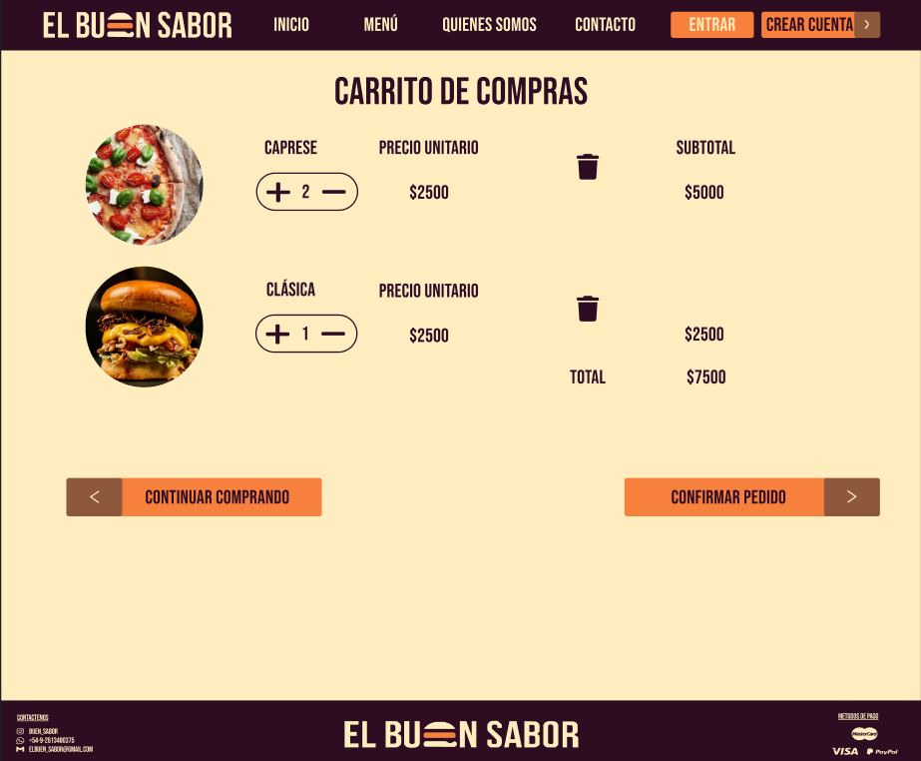

Historia de usuario #12 – Confirmación del pedido

Como: Cliente

Quiero: Confirmar un pedido

Para: Poder seguir con los pasos necesarios para tener mi pedido

Criterios de aceptación:

● Al confirmar un pedido, el sistema verificará que el usuario haya ingresado, si no se lo redirigirá a la pantalla de ingreso. Después del ingreso de lo redirigirá nuevamente a la pantalla del pedido.

● Acto seguido se le preguntará al cliente si el pedido lo retira en local o si lo quiere a domicilio. Si lo retira en local se le ofrecerá un 10% de descuento. Si se elige la opción de envío a domicilio se le pedirá la dirección y el teléfono (importante, mostrar como datos predeterminados los ingresados al momento del registro, los cuales podrán modificarse si es necesario).

● A continuación se le pedirá al cliente que elija la forma de pago. Si en el paso anterior se eligió ‘Envío a domicilio’, la única opción será Mercado Pago. Si por el contrario se eligió ‘Retiro en local’, se mostrará como opciones ‘Efectivo’ o ‘Mercado Pago’.

● Por último se le mostrará al cliente una pantalla con todo el resumen (detalle de ítems pedidos, forma de entrega, forma de pago, detalle monetario con el subtotal, descuento si es que corresponde y total) y un botón de ‘Confirmar pedido’.

● Cuando el pedido se confirme, el sistema tendrá que descontar del stock de ingredientes los ingredientes y su correspondiente cantidad de cada producto.

● Asimismo, cuando un pedido se confirme, se le asignará de forma predeterminada el estado “A confirmar” y el cajero podrá verlo en el listado de pedidos (ver HU#14).

● Si el cliente eligió como opción de pago ‘Mercado Pago’, se mostrará un botón que procederá a realizar el pago mediante dicha plataforma (importante, usar las tarjetas de prueba que ofrece Mercado Pago, no tarjetas reales).

● Si el pago es exitoso, se guardará en la base de datos el ‘payment_id’ y se volverá a la pantalla del detalle del pedido. También se generará la factura asociada a dicho pedido, la cual será enviada al cliente por mail y también se podrá consultar desde el detalle del pedido.

● También se mostrará en el detalle del pedido en cuánto tiempo aproximadamente estará listo. La fórmula que se utilizará para dicho cálculo es la siguiente:

Del tiempo estimado de cada uno de los artículos pedidos por el cliente se elige el mayor

De los pedidos que se encuentran en cocina, el artículo con el mayor tiempo estimado

10 minutos de entrega por delivery (solo si el cliente eligió dicha opción).

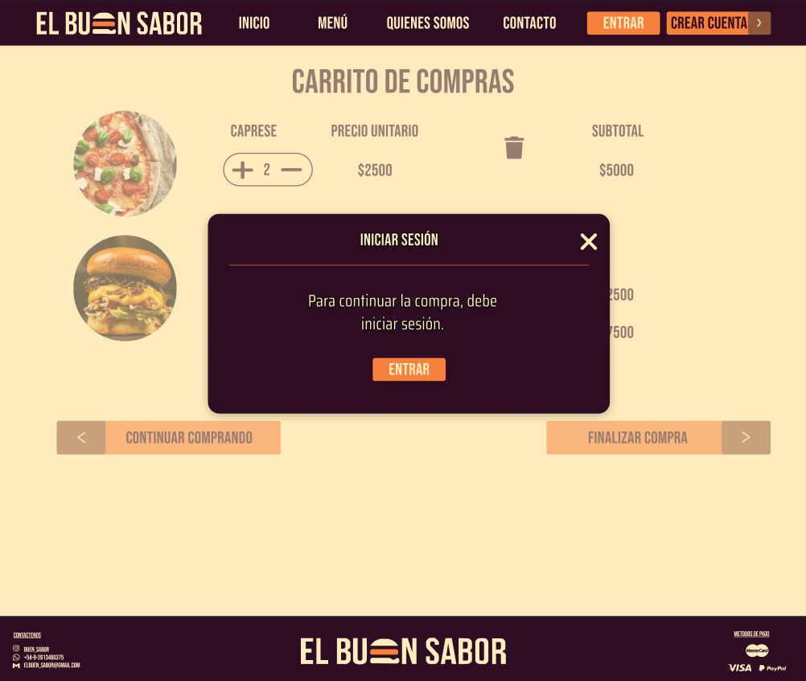

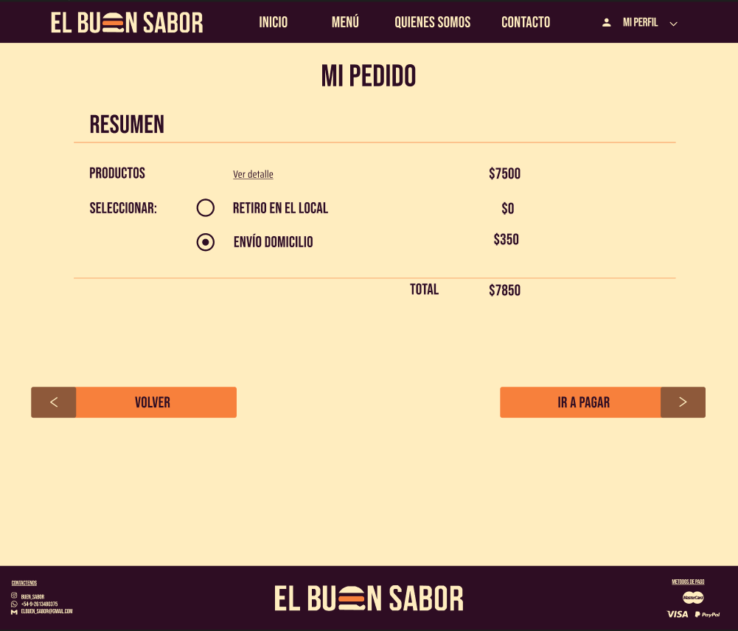

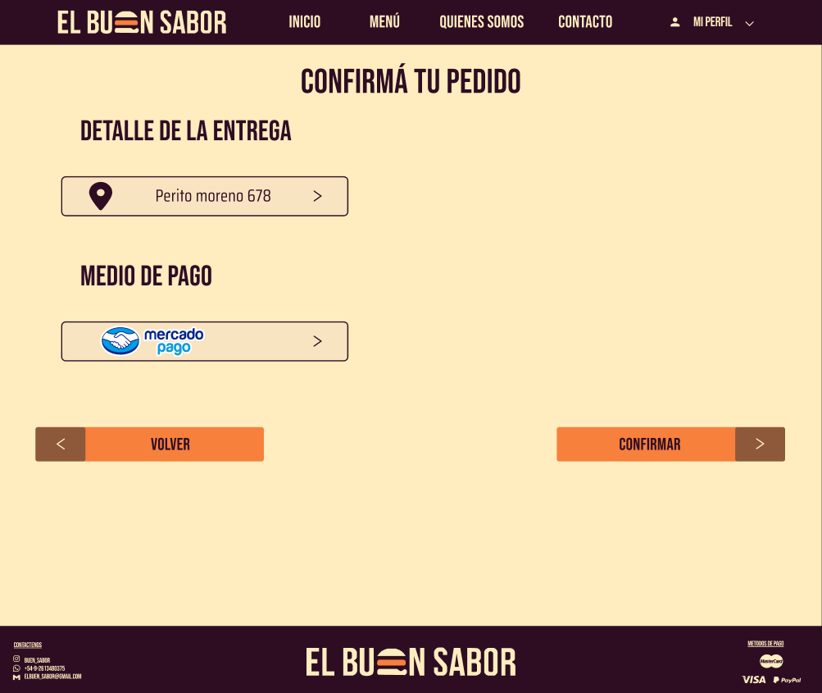

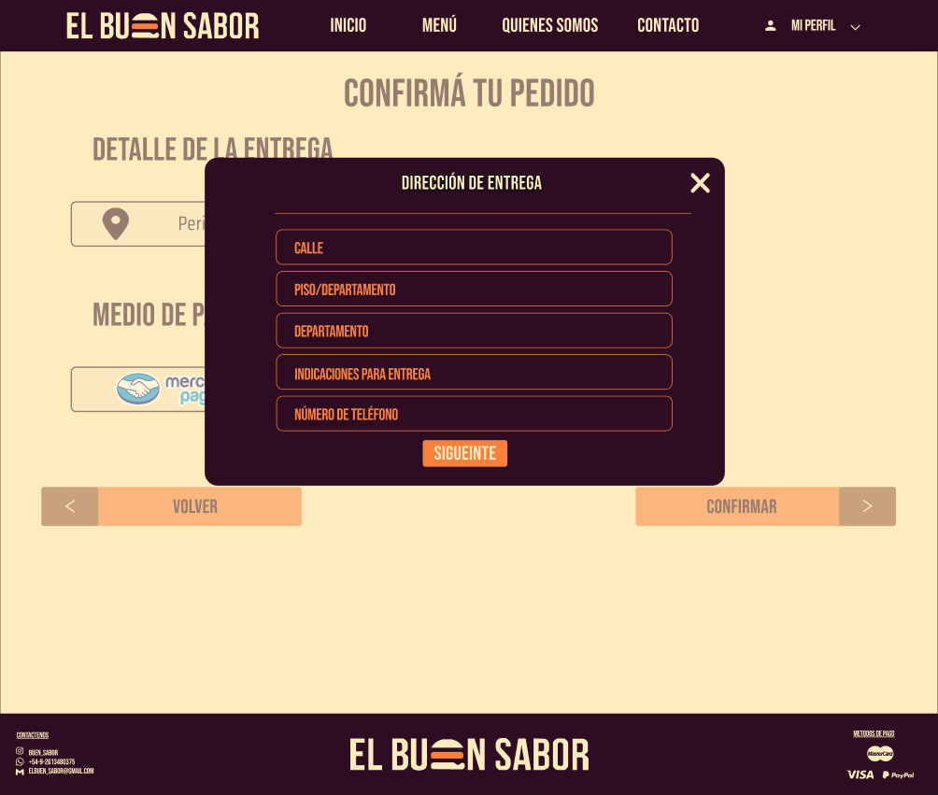

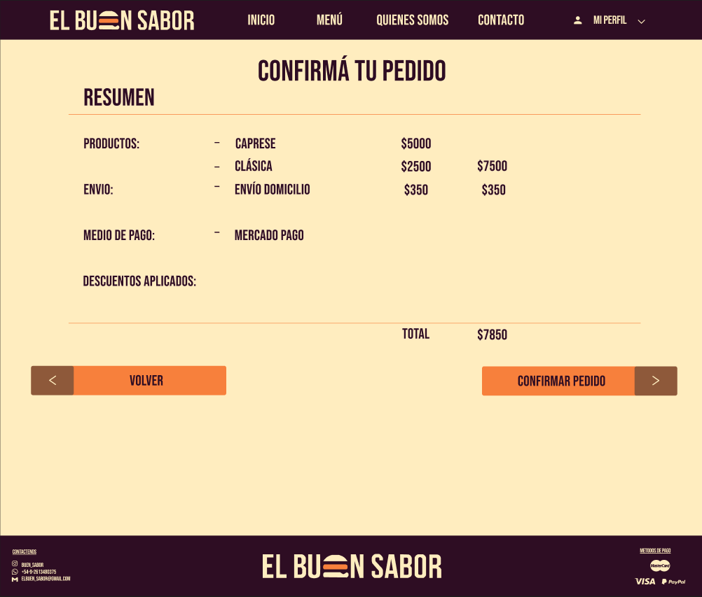

Historia de usuario #13 – Historial de pedidos

Como: Cliente

Quiero: Ver los pedidos que he hecho al local

Para: Poder acceder a la información de cada pedido y su correspondiente factura

Criterios de aceptación:

● El cliente tiene que haber ingresado al sistema para poder ver su historial de pedidos.

● El cliente debe poder ver una grilla en donde aparecerán todos los pedidos realizados al local con su respectiva información (fecha, número de pedido, total), un botón para poder ver el detalle de cada pedido y otro botón para poder visualizar la factura de dicho pedido.

● En la pantalla de detalle de pedido, deben aparecer todos los datos (fecha, número de pedido, detalle de ítems pedidos, subtotal, descuento y total, además la forma de entrega y la forma de pago).

● En la pantalla de detalle de pedido también debe aparecer un botón para poder visualizar la factura de dicho pedido.

● Cuando se elige visualizar una factura, tanto desde la grilla como desde el detalle de un pedido, la misma se podrá imprimir o descargar.

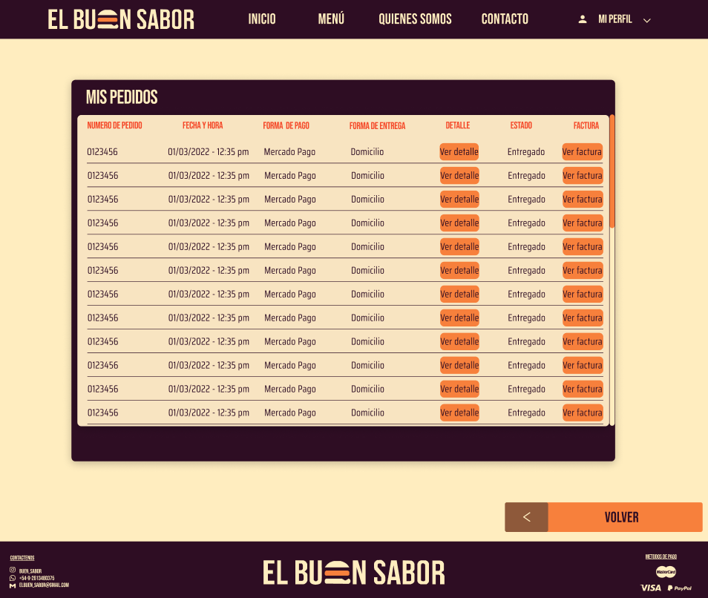

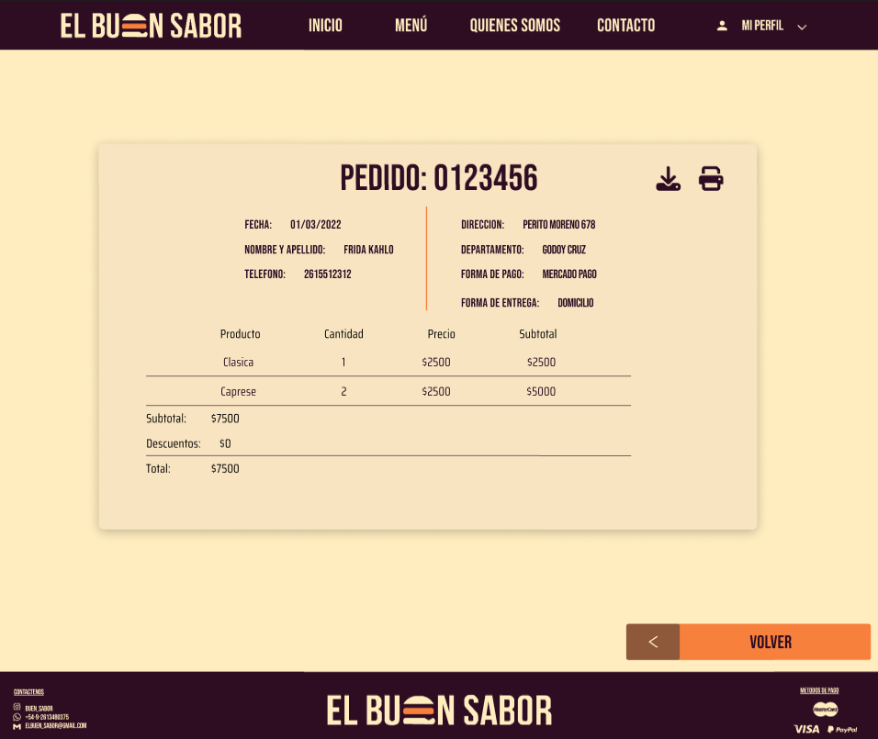

**Módulo 3 - Recepción y entrega de pedidos**

Historia de usuario #14 – Vista y recepción de pedidos

Como: Cajero

Quiero: Ver los pedidos

Para: Poder gestionarlos

Criterios de aceptación:

● El cajero podrá acceder a una página en donde habrá una grilla con todos los pedidos, su información y su estado.

● El cajero podrá filtrar los pedidos por estado mediante un combobox con opciones (A confirmar, En cocina, Listo, En delivery, Entregado).

● El cajero podrá buscar un pedido por su id mediante un cuadro de búsqueda.

● Cuando un cliente confirma un pedido, se le asigna de forma predeterminada el estado “A confirmar”.

Historia de usuario #15 – Administración de estado, cobro y entrega de pedidos

Como: Cajero

Quiero: Asignar estado a los pedidos

Para: Poder organizarlos, cobrarlos y entregarlos

Criterios de aceptación:

● El cajero revisará los pedidos “A confirmar”, y si es todo correcto, le asignará el estado “A cocina” si en el pedido hay ítems que requieren preparación o el estado “Listo” si no hay ítems que tengan que pasar por cocina (por ejemplo si es solo de bebidas).

**●** Los pedidos con el estado “Listo” pueden pasar al estado “En delivery” si el cliente eligió envío a domicilio o “Entregado” si el cliente eligió retirarlo en local y lo retiró.

● El cajero no podrá asignar el estado de “Entregado” a un pedido si el cliente no lo ha pagado con la opción de pago elegida.

● La lógica de cambio de estados deberá ser coherente y con justificación. Por ejemplo: si un pedido tiene el estado ‘A confirmar’, las opciones ‘En delivery’ o ‘Entregado’ deben estar deshabilitadas; o si un pedido está listo pero no ha sido pagado todavía, tiene que estar deshabilitada la opción de ‘Entregado’, ya que primero se tiene que realizar el cobro; etc.

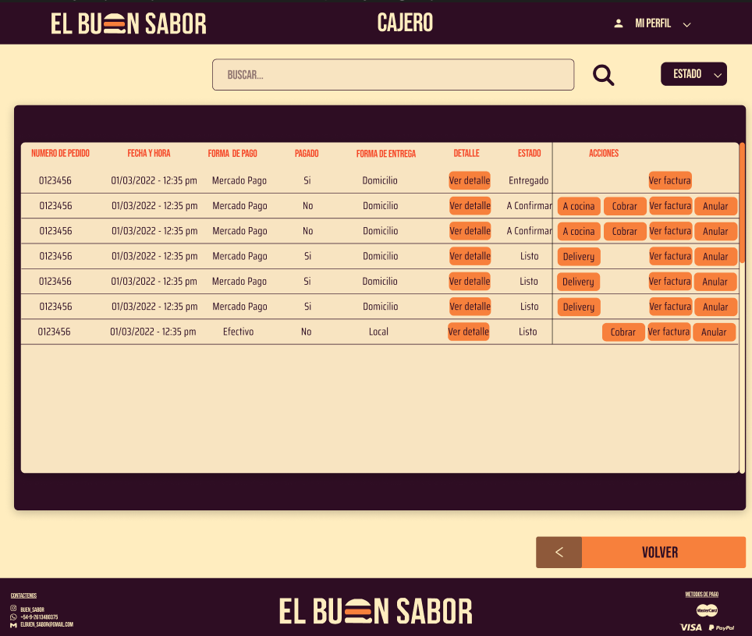

Historia de usuario #16 – Entrega de pedidos Delivery

Cómo: Delivery

Quiero: Ver los pedidos con estado “En delivery”

Para: Poder entregarlos a domicilio

Criterios de aceptación:

● El delivery podrá acceder a una página en donde habrá una grilla con todos los pedidos con el estado “En delivery” y su respectiva información.

● El delivery podrá acceder al detalle de cada pedido, para ver principalmente el nombre y apellido del cliente, el teléfono y la dirección de entrega.

● El delivery podrá asignarle el estado “Entregado” a un pedido.

● Cuando a un pedido se le asigne el estado “Entregado”, desaparecerá de la grilla de pedidos a entregar.

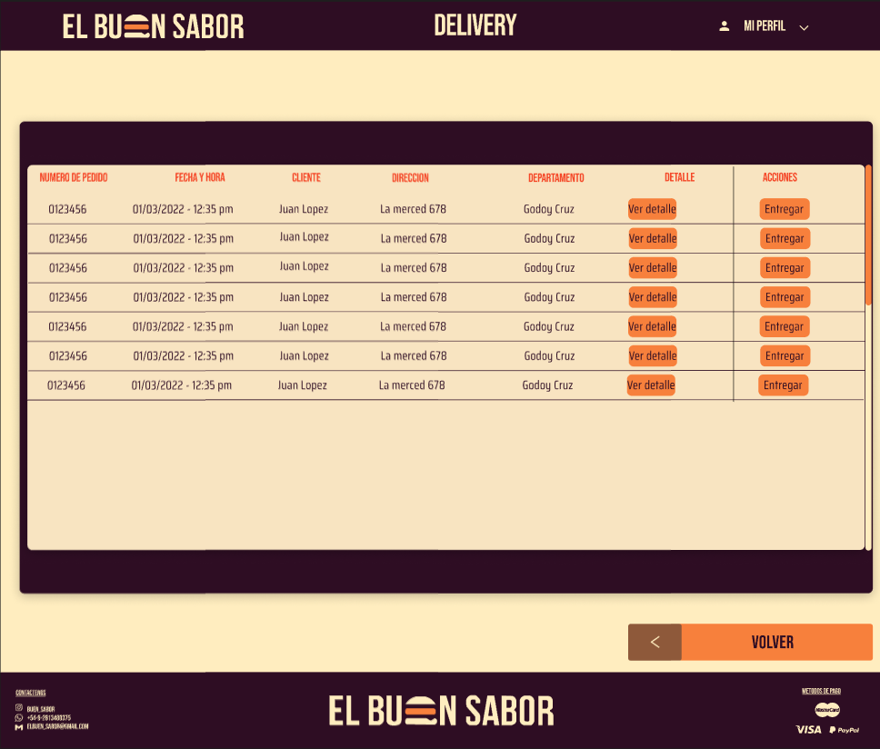

**Módulo 4 - Cocina**

Historia de usuario #17 – Vista de pedidos

Como: Cocinero

Quiero: Ver los pedidos a preparar

Para: Poder prepararlos

Criterios de aceptación:

● El cocinero podrá acceder a una página en donde habrá una grilla con todos los pedidos a preparar.

● Se podrá acceder al detalle de cada pedido para ver los productos pedidos y la correspondiente receta de cada uno.

● El cocinero podrá asignarle el estado “Listo” a un pedido cuando se haya terminado de preparar.

● Cuando a un pedido se le asigne el estado “Listo”, desaparecerá de la grilla de pedidos a preparar.

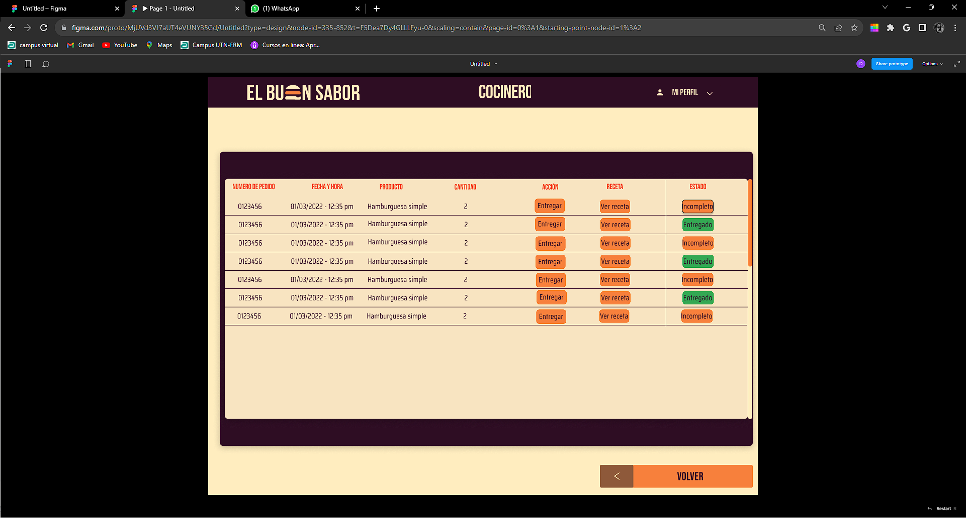

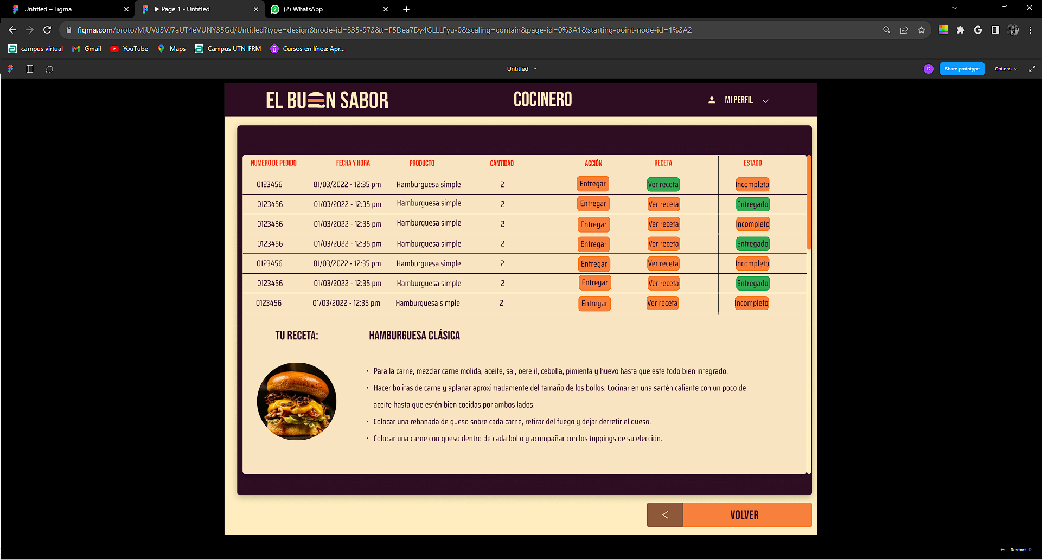

**Módulo 5 - Facturación**

Historia de usuario #18 – Generación de factura

Como: Administrador

Quiero: Que el sistema genere una factura

Para: Facturar los pedidos pagados por los clientes

Criterios de aceptación:

● Cuando un pedido se marque como pagado (al pagar con Mercado Pago o en el local con efectivo), el sistema emitirá automáticamente la factura correspondiente.

● La factura emitida se enviará automáticamente al cliente por mail.

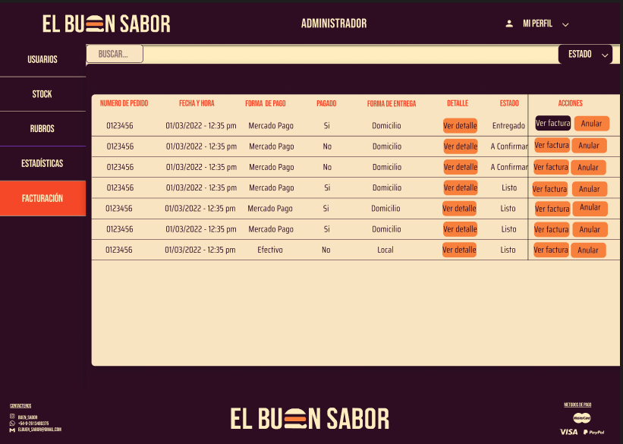

Historia de usuario #19 – Anulación de Factura Mediante Nota de crédito

Como: Administrador - Cajero

Quiero: Emitir una nota de crédito

Para: Anular una factura

Criterios de aceptación:

● En el caso que se tenga que anular una factura, se emitirá una nota de crédito a nombre del cliente con los mismos ítems y los mismos importes que la factura original.

● Al momento de emisión de la nota de crédito, se tendrán que agregar al stock los ingredientes que fueron descontados cuando se confirmó el pedido.

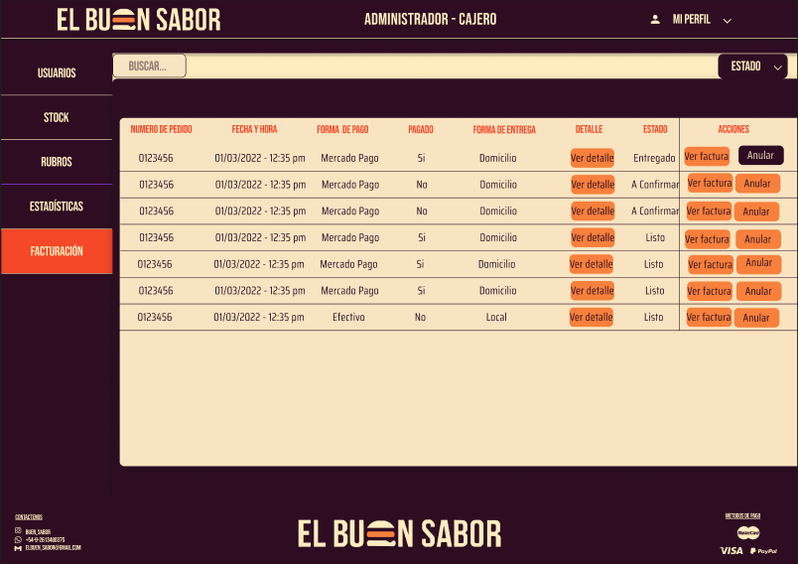

**Módulo 6 - Rubros/Productos**

Historia de usuario #20 – Alta, modificación y baja de rubros

Como: Cocinero / Administrador

Quiero: Tener control de los rubros de ingredientes

Para: Poder asignarlos a los ingredientes correspondientes

Criterios de aceptación:

● El cocinero / administrador podrá acceder a una página en donde habrá una grilla con todos los rubros relacionados a ingredientes, en donde se podrá ver el nombre del rubro, si está dado de alta / baja y un botón para modificar dicho rubro.

● En la página habrá un botón para poder crear un nuevo rubro.

● Al agregar un nuevo rubro, se debe redirigir a un formulario para ingresar los datos del nuevo rubro (nombre y si está dado de alta / baja), y al confirmar la operación mediante el botón correspondiente, debe redireccionar de nuevo a la grilla de rubros.

● En el formulario anterior debe existir un botón para cancelar el ingreso de un nuevo rubro, el cual nos redireccionará de nuevo a la grilla de rubros.

● El formulario de edición de un rubro debe tener las mismas opciones que el de agregar un nuevo rubro.

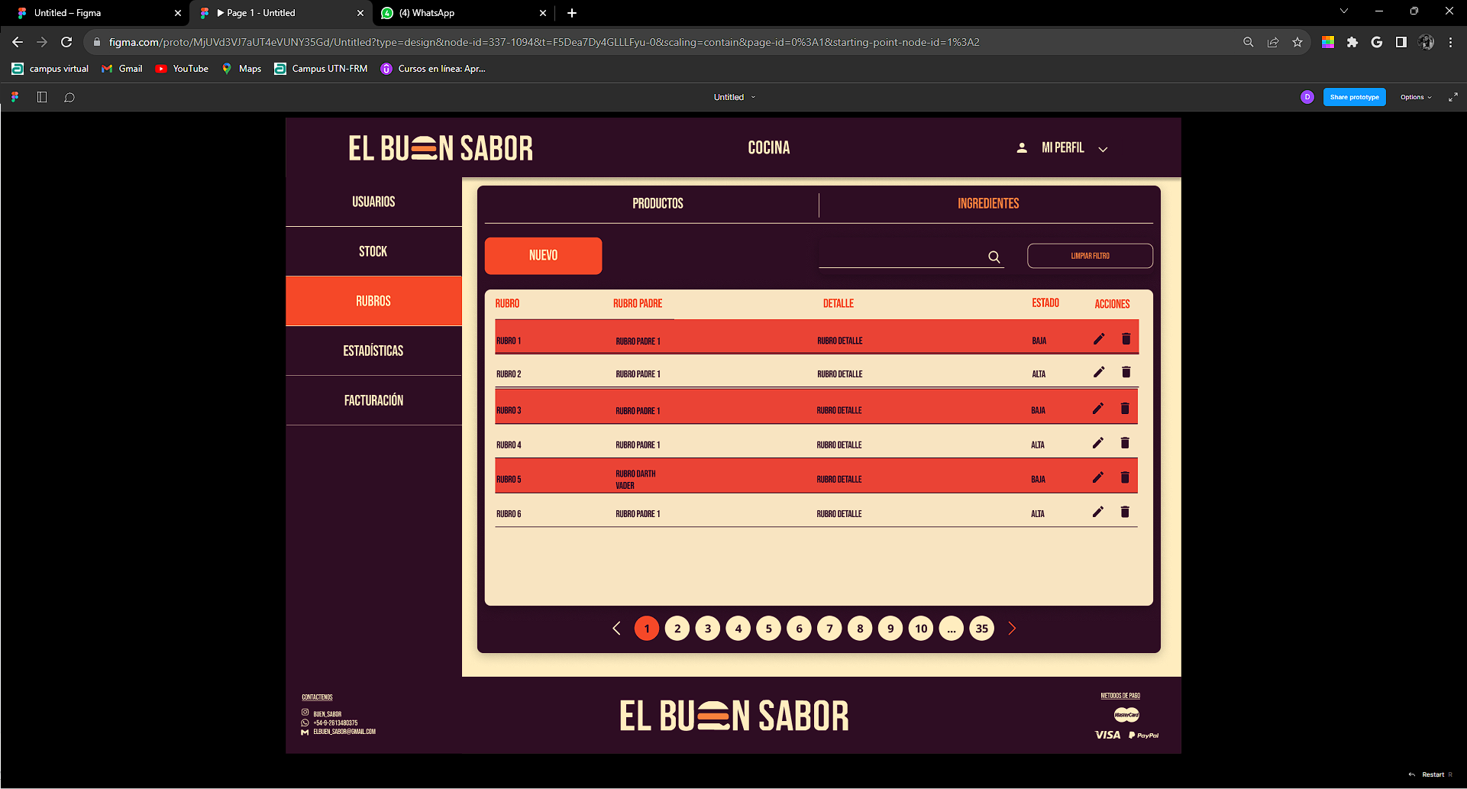

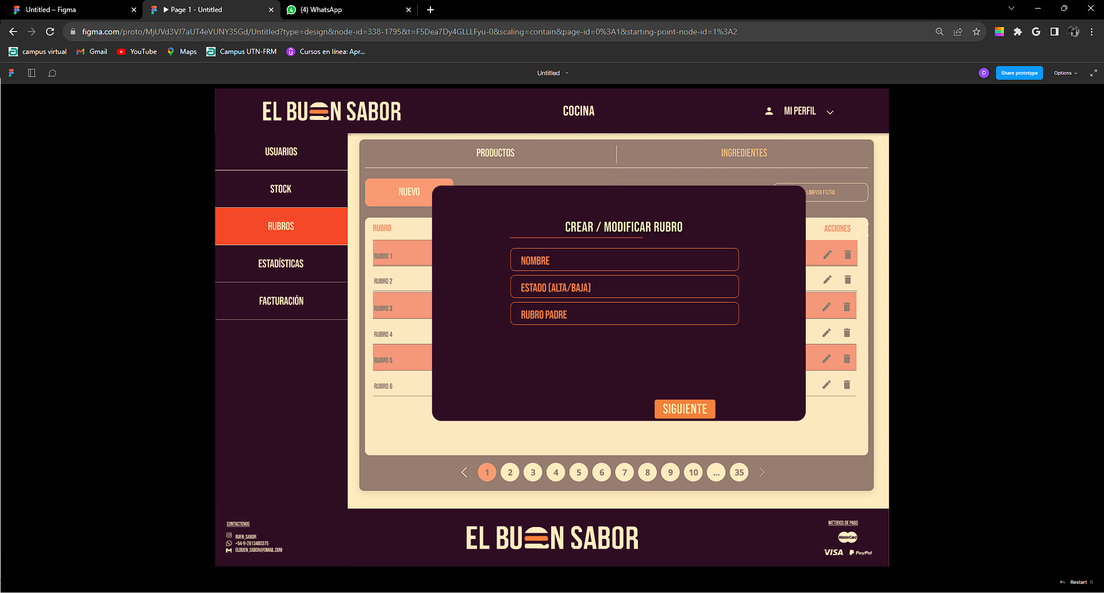

Historia de usuario #21 – Alta, modificación y baja de rubros de productos

Como: Cocinero / Administrador

Quiero: Tener control de los rubros de productos

Para: Poder asignarlos a los productos correspondientes

Criterios de aceptación:

● El cocinero / administrador podrá acceder a una página en donde habrá una grilla con todos los rubros relacionados a productos, en donde se podrá ver el nombre del rubro, si está dado de alta / baja y un botón para modificar dicho rubro.

● En la página habrá un botón para poder crear un nuevo rubro.

● Al agregar un nuevo rubro, se debe redirigir a un formulario para ingresar los datos del nuevo rubro (nombre y si está dado de alta / baja), y al confirmar la operación mediante el botón correspondiente, debe redireccionar de nuevo a la grilla de rubros.

**●** En el formulario anterior debe existir un botón para cancelar el ingreso de un nuevo rubro, el cual nos redireccionará de nuevo a la grilla de rubros.

● El formulario de edición de un rubro debe tener las mismas opciones que el de agregar un nuevo rubro.

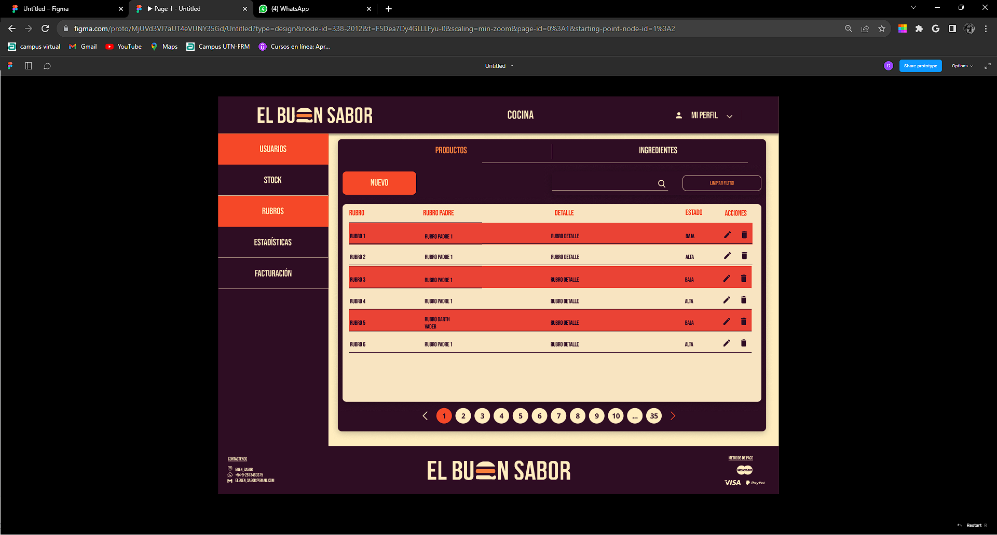

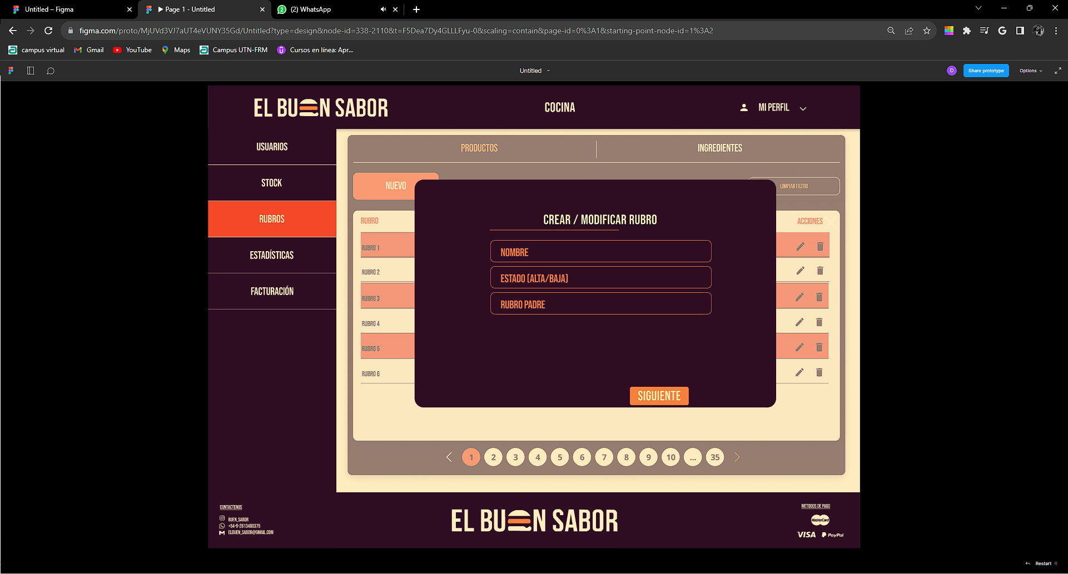

Historia de usuario #22– Alta, modificación y baja de productos

Como: Cocinero / Administrador

Quiero: Tener control de los productos a la venta

Para: Poder registrar nuevos productos, modificar los existentes o darlos de alta / baja

Criterios de aceptación:

● El cocinero / administrador podrá acceder a una página en donde habrá una grilla con todos los productos, en donde se podrá ver el nombre del producto, su rubro, su tiempo de cocina, su precio de venta, si está dado de alta / baja y un botón para modificar dicho producto.

● En la grilla podrán aparecer otros datos de cada producto si se considera necesario o inclusive no mostrar alguno de los detallados en el ítem anterior.

● En la página habrá un botón para poder crear un nuevo producto.

● Al agregar un nuevo producto, se debe redirigir a un formulario para ingresar los datos del nuevo producto (nombre, descripción, receta, tiempo de cocina, rubro, imagen, precio de venta, sus ingredientes y si está dado de alta / baja), y al confirmar la operación mediante el botón correspondiente, debe redireccionar de nuevo a la grilla de productos.

● Para elegir el rubro al cual pertenece el producto, se mostrarán mediante un combobox los rubros de productos y se podrá seleccionar un rubro que esté dado de alta (si un rubro está dado de baja, se podrá mostrar pero no seleccionar).

● Para agregar un ingrediente al producto, se mostrarán los ingredientes mediante un combobox, y se podrá elegir un ingrediente que esté dado de alta (si un ingrediente está dado de baja, se podrá mostrar pero no seleccionar).

● Al seleccionar un ingrediente, se mostrará su unidad de medida como referencia y se podrá ingresar la cantidad de dicho ingrediente.

**●** Al ir ingresando ingredientes, se tendrá que mostrar el costo total del producto (suma de cantidad * precio de costo de cada ingrediente), el cual se actualizará automáticamente con cada cambio de ingredientes que haya. Este servirá como referencia a la hora de poner el precio de venta.

● Si no se agrega como mínimo un ingrediente, no se podrá dar de alta el producto (el botón tendrá que estar deshabilitado o se tendrá que informar de la situación al cocinero / administrador).

● En el formulario anterior debe existir un botón para cancelar el ingreso de un nuevo producto, el cual nos redireccionará de nuevo a la grilla de ingredientes.

● El formulario de edición de un producto debe tener las mismas opciones que el de agregar un nuevo producto.

**Pantallas en la vista del cocinero:**

* [**https://drive.google.com/drive/folders/1SPXlgvJ9-Sy00kQf907SPYWRYfhTZNHG**](https://drive.google.com/drive/folders/1SPXlgvJ9-Sy00kQf907SPYWRYfhTZNHG)
* [**https://drive.google.com/drive/folders/1zwUwbI4GRHLrtVdxedZvuFuVFtfog2X4**](https://drive.google.com/drive/folders/1zwUwbI4GRHLrtVdxedZvuFuVFtfog2X4)
* [**https://drive.google.com/drive/folders/1uASqd9KKX_3AHfX91ujAC62RW6jMA67h**](https://drive.google.com/drive/folders/1uASqd9KKX_3AHfX91ujAC62RW6jMA67h)

**Pantallas en la vista del Administrador:**

* [**https://drive.google.com/drive/folders/1uidbLoAuGSYMNRO6jIxWxEtHPqOzYIhp**](https://drive.google.com/drive/folders/1uidbLoAuGSYMNRO6jIxWxEtHPqOzYIhp)
* [**https://drive.google.com/drive/folders/1cGt3d22bgXYcc9jhRyHiW_tOwJEI4YpH**](https://drive.google.com/drive/folders/1cGt3d22bgXYcc9jhRyHiW_tOwJEI4YpH)
* [**https://drive.google.com/drive/folders/1IUQgCBfOGhJfurTZRn3b4BdKClhaL3-b**](https://drive.google.com/drive/folders/1IUQgCBfOGhJfurTZRn3b4BdKClhaL3-b)

Historia de usuario #23– Registro de compra de ingrediente

Como: Cocinero / Administrador

Quiero: Registrar las compras de ingredientes

Para: Actualizar el stock y el precio de costo de cada ingrediente

Criterios de aceptación:

● El cocinero / administrador podrá acceder a un formulario que permita registrar las compras de ingredientes.

● En dicho formulario se podrá seleccionar el ingrediente mediante un combobox en donde aparecerán todos los ingredientes dados de alta.

● En el formulario tendrá que aparecer un botón que permita dar de alta un ingrediente, en el caso de que no esté dado de alta el ingrediente del cual queremos registrar la compra (el formulario será el de la HU#22).

● Al seleccionar un ingrediente, se podrá ingresar el precio de costo (el cual actualizará el precio de costo en la base de datos si es que este ha cambiado) y la cantidad comprada (la cual se sumará al stock actual de dicho ingrediente). También tendrá que aparecer como referencia la unidad de medida del ingrediente seleccionado.

**Pantallas en la vista del cocinero:**

* [**https://drive.google.com/drive/folders/1dFrXuxdumisTyNQirRvvzr9TkNyRbsrL**](https://drive.google.com/drive/folders/1dFrXuxdumisTyNQirRvvzr9TkNyRbsrL)
* [**https://drive.google.com/drive/folders/13Cy_-fIdM79HR5M5TDaMXMSQcuFD-heH**](https://drive.google.com/drive/folders/13Cy_-fIdM79HR5M5TDaMXMSQcuFD-heH)

**Pantallas en la vista del Administrador:**

* [**https://drive.google.com/drive/folders/1VZUnwjtVNkj3Op17mzToKWXIzGX84eY4**](https://drive.google.com/drive/folders/1VZUnwjtVNkj3Op17mzToKWXIzGX84eY4)
* [**https://drive.google.com/drive/folders/10oW8QNqeemP49AAXJOuqLKgIE-oxvxdR**](https://drive.google.com/drive/folders/10oW8QNqeemP49AAXJOuqLKgIE-oxvxdR)

Historia de usuario #24– Control de stock de ingredientes

Como: Cocinero / Administrador

Quiero: Saber qué ingredientes están bajos de stock

Para: Hacer las compras de los ingredientes que sean necesarios

Criterios de aceptación:

● El cocinero / administrador podrá acceder a una página en donde se muestran los ingredientes que estén bajos de stock (cuando el stock actual está por debajo del mínimo).

● También se mostrarán los que estén cerca del stock mínimo (cuando el stock actual está a un 20% -u otro porcentaje elegido- o menos del stock mínimo).

● De cada ingrediente se mostrará principalmente el nombre, la unidad de medida, el stock mínimo, el stock actual y la diferencia entre estos dos últimos atributos.

● También se mostrará en cada ingrediente un botón para registrar una compra del mismo (se redireccionará al formulario de la HU#24).

**Pantallas en la vista del cocinero:**

* [**https://drive.google.com/drive/folders/1UoPLlJ0O1H79Q7mcmGdmr1sMNd1LUVF_**](https://drive.google.com/drive/folders/1UoPLlJ0O1H79Q7mcmGdmr1sMNd1LUVF_)
* [**https://drive.google.com/drive/folders/1dFrXuxdumisTyNQirRvvzr9TkNyRbsrL**](https://drive.google.com/drive/folders/1dFrXuxdumisTyNQirRvvzr9TkNyRbsrL)
* [**https://drive.google.com/drive/folders/1lqa7uybgo4DYojhqgM8sns_PXjtq7tbS**](https://drive.google.com/drive/folders/1lqa7uybgo4DYojhqgM8sns_PXjtq7tbS)

**Pantallas en la vista del Administrador:**

* [**https://drive.google.com/drive/folders/1_NN_OFjquGc38dgu25zzT7Bd6PG6O3-j**](https://drive.google.com/drive/folders/1_NN_OFjquGc38dgu25zzT7Bd6PG6O3-j)
* [**https://drive.google.com/drive/folders/1VZUnwjtVNkj3Op17mzToKWXIzGX84eY4**](https://drive.google.com/drive/folders/1VZUnwjtVNkj3Op17mzToKWXIzGX84eY4)
* [**https://drive.google.com/drive/folders/1zeES3yFvLE0YM81dlfthKArgSqyprQbV**](https://drive.google.com/drive/folders/1zeES3yFvLE0YM81dlfthKArgSqyprQbV)

**Módulo 7 - Estadísticas e informes**

Toda la información generada por las siguientes historias de usuario puede ser mostrada en una misma pantalla.

Historia de usuario #25 – Ranking de productos

Como: Administrador

Quiero: Ver los productos más pedidos

Para: Poder saber qué productos son los más vendidos y poder tomar decisiones en base a dicha información

Criterios de aceptación:

● El administrador podrá acceder a una página en donde se muestran los productos más vendidos, con su nombre y cantidad vendida, ordenados por cantidad, de mayor a menor.

● Los productos deben estar diferenciados entre productos de cocina y bebidas, por ejemplo dos grillas separadas.

● Se podrán elegir dos fechas para ver los productos más vendidos entre dichas fechas.

● La información podrá ser exportada a un archivo Excel, el cual podrá ser guardado en donde el administrador necesite.

Historia de usuario #26 – Ranking de clientes

Como: Administrador

Quiero: Ver la cantidad de pedidos de cada cliente

Para: Poder saber los clientes que más compran en el local

Criterios de aceptación:

● El administrador podrá acceder a una página en donde se muestran los clientes, la cantidad de pedidos de cada uno y el importe total de todos los pedidos, ordenados por cantidad de pedidos o importe total de mayor a menor (esto se podrá seleccionar según sea el caso).

● Se podrán elegir dos fechas para ver la cantidad de pedidos e importe total por cliente entre dichas fechas.

● En cada cliente debe haber un botón que diga “ver pedidos” para poder acceder al detalle de pedidos hechos por el cliente.

● La información podrá ser exportada a un archivo Excel, el cual podrá ser guardado en donde el administrador necesite.

Historia de usuario #27 – Movimientos monetarios

Como: Administrador

Quiero: Ver los ingresos, costos y ganancias del local

Para: Poder llevar un registro de los movimientos monetarios del local

Criterios de aceptación:

● El administrador podrá acceder a una página en donde se muestran el total de ingresos (suma de los importes de todos los pedidos), costos (suma del costo de todos los pedidos) y ganancias del local (ingresos - costos).

● Se podrán elegir dos fechas para ver los totales entre dichas fechas.

● La información podrá ser exportada a un archivo Excel, el cual podrá ser guardado en donde el administrador necesite.